技术参考手册
无人机项目设计
开发指南
基于深度强化学习的多无人机协同物流配送路径规划
文档版本 | v3.0
编制日期 | 2026-07-05
适用对象 | 算法开发、仿真训练、实验复现人员
内容依据 | 当前源码、四区场景、测试、开悟指南与 Gorge Walk v2
算法与仿真研究用途 · 不涉及真实飞控与硬件部署

使用导航
本指南先给出项目边界和可运行主链路，再展开环境、算法、训练、实验与扩展开发。
第一部分 | 场景、环境、任务、奖励、PPO 与实验
0–5 | 项目结论、场景资产与环境数据
6–9 | 多目标配送、返航状态机与 PPO
10–16 | 课程、训练、评估、测试与实施
第二部分 | 开悟式强化学习开发框架
17–20 | 框架、环境、场景包与规划器 API
21–24 | Agent、数据协议、算法与工作流
25–31 | 评估、分布式、监控、测试与安全
第三部分 | 文件导航、API 速查与发布检查表

第一部分 场景与智能体开发指南

0. 阅读说明与当前结论

0.1 这份指南解决什么问题
本指南不是只介绍 PPO 公式，也不是只描述一张城市地图。它从项目目标开始，统一说明场景数据、配送任务、返航约束、观测、动作、奖励、业务计分、PPO 样本、训练工作流、保存恢复、测试和验收。读者应能据此回答四个关键问题：
- 无人机当前还可以选择哪些配送目标；
- 完成一个新目标后是否仍有足够时间和电量返回基地；
- PPO 学习的是目标排序、连续飞行控制，还是两者的组合；
- 一个回合为什么成功、部分成功、截断或失败，最终得分如何计算。

0.2 一句话策略
先规划“完成后仍可返航”的目标子集，按目标数量优先、路线代价次优确定顺序；PPO 执行当前目标的连续飞行控制；每到达一个目标就更新任务掩码并重规划；目标完成或资源不足时转入返航，安全回到基地后才结算有效任务总分。
该策略直接借鉴 Gorge Walk v2 的“收集宝箱—状态掩码变化—重新规划—到达终点”结构，但做了两项无人机化增强：
- 峡谷宝箱变为一次性配送订单，终点变为返航基地；
- 步数预算扩展为时间、电量、载重、风险和碰撞约束，目标比较采用“完成数量严格优先”的字典序，而不是只依赖一个可能发生权衡的加权总分。

0.3 当前实现、生产增强与历史基线
文中使用以下状态标记，避免把规划目标误写成已经完成的事实。
标记 | 含义 | 典型内容
已实现 | 当前代码和测试已经存在，可直接定位与运行 | 四区场景加载、碰撞、能耗、任务掩码、返航阶段、分层规划器、PPO 基线
生产增强 | 接口已预留或给出明确设计，但当前基线尚未全部实现 | CNN 地图编码、连续扫掠碰撞、KL 提前停止、向量环境、全局 12 点跨区调度
历史基线 | 保留用于对照，不应作为新实验默认入口 | AirspaceEnv、旧 gym 四元组、硬裁剪高斯动作、手工障碍物

当前可运行主链路如下：
scene_3d_index.json / zone_*_scene_lod*.json / zone_*_collision.json
↓
ScenePackage
↓
WuhanDroneDeliveryEnv (Gymnasium 五元组、16 维环境动作)
↓
ScoreFirstDeliveryPlanner (12 维目标评分)
+
PPOAgent (4 维连续飞行控制)
↓
run_wuhan_training.py

0.4 快速运行
在 07_仿真与控制代码/Python仿真 下执行：
python -m pytest -q
python run_wuhan_training.py --zone B --episodes 1000
python run_wuhan_training.py --zone A --episodes 1 --eval-episodes 1 --max-steps 2 --no-save
正式训练不要使用极小的 --max-steps。该参数只用于接口烟雾测试；正式预算由 WuhanEnvConfig.max_episode_time_s 控制。

0.5 关键源码入口
文件 | 责任 | 当前状态
environment/wuhan_scene.py | 加载场景、静态棱柱、桥梁、高压线、风险区和动态实体 | 已实现
environment/wuhan_drone_env.py | 动力学、观测、配送状态、能耗、奖励、计分、终止语义 | 已实现
algorithm/delivery_strategy.py | 目标数优先的可行路线枚举与 12 维目标评分 | 已实现
algorithm/ppo_agent.py | tanh-squashed Gaussian PPO、GAE、优势归一化、检查点 | 已实现
run_wuhan_training.py | 单机分层策略训练和评估入口 | 已实现
tests/test_wuhan_drone_env.py | 场景、接口、可复现性、多机形状、返航和规划策略测试 | 已实现
config.py | 历史基线配置与武汉场景配置 | 已实现；后续建议拆分版本化

场景一览

当前四区场景包
当前训练环境不是一张声称精确对应现实位置的连续 8 km × 6 km GIS 地图，而是四个使用本地 ENU 米制坐标、Z 轴向上的脱敏参考分区。每个分区独立完成一个配送—返航回合，任务编号在 1–12 的全局协议中保持唯一。
分区 | 平面包络 | 建筑 | 桥梁/电力线 | 风险区 | 动态实体 | 本地任务
A | 2400 × 1800 m | 837 | 桥梁 20 | 4 | 3 | 1、2、3
B | 2400 × 1800 m | 43 | 电力线 3 | 4 | 3 | 4、5、6
C | 2800 × 2000 m | 538 | 桥梁 12 | 5 | 3 | 7、8、9
D | 2400 × 1800 m | 592 | 桥梁 17 | 5 | 3 | 10、11、12

场景入口为 outputs/环境示意图_3D预览/scene_3d_index.json。运行时继续读取各分区的 zone_*_scene_lod0.json 与 zone_*_collision.json，而不是从预览 PNG 反推几何。LOD1/LOD2 用于远距显示，碰撞语义以 collision JSON 为准。
数据边界：这些资产是脱敏、程序化整理的离线参考场景，适合算法训练与接口验收；它们不等同于实时 GIS、真实空域许可、现实航线或硬件飞控数据。
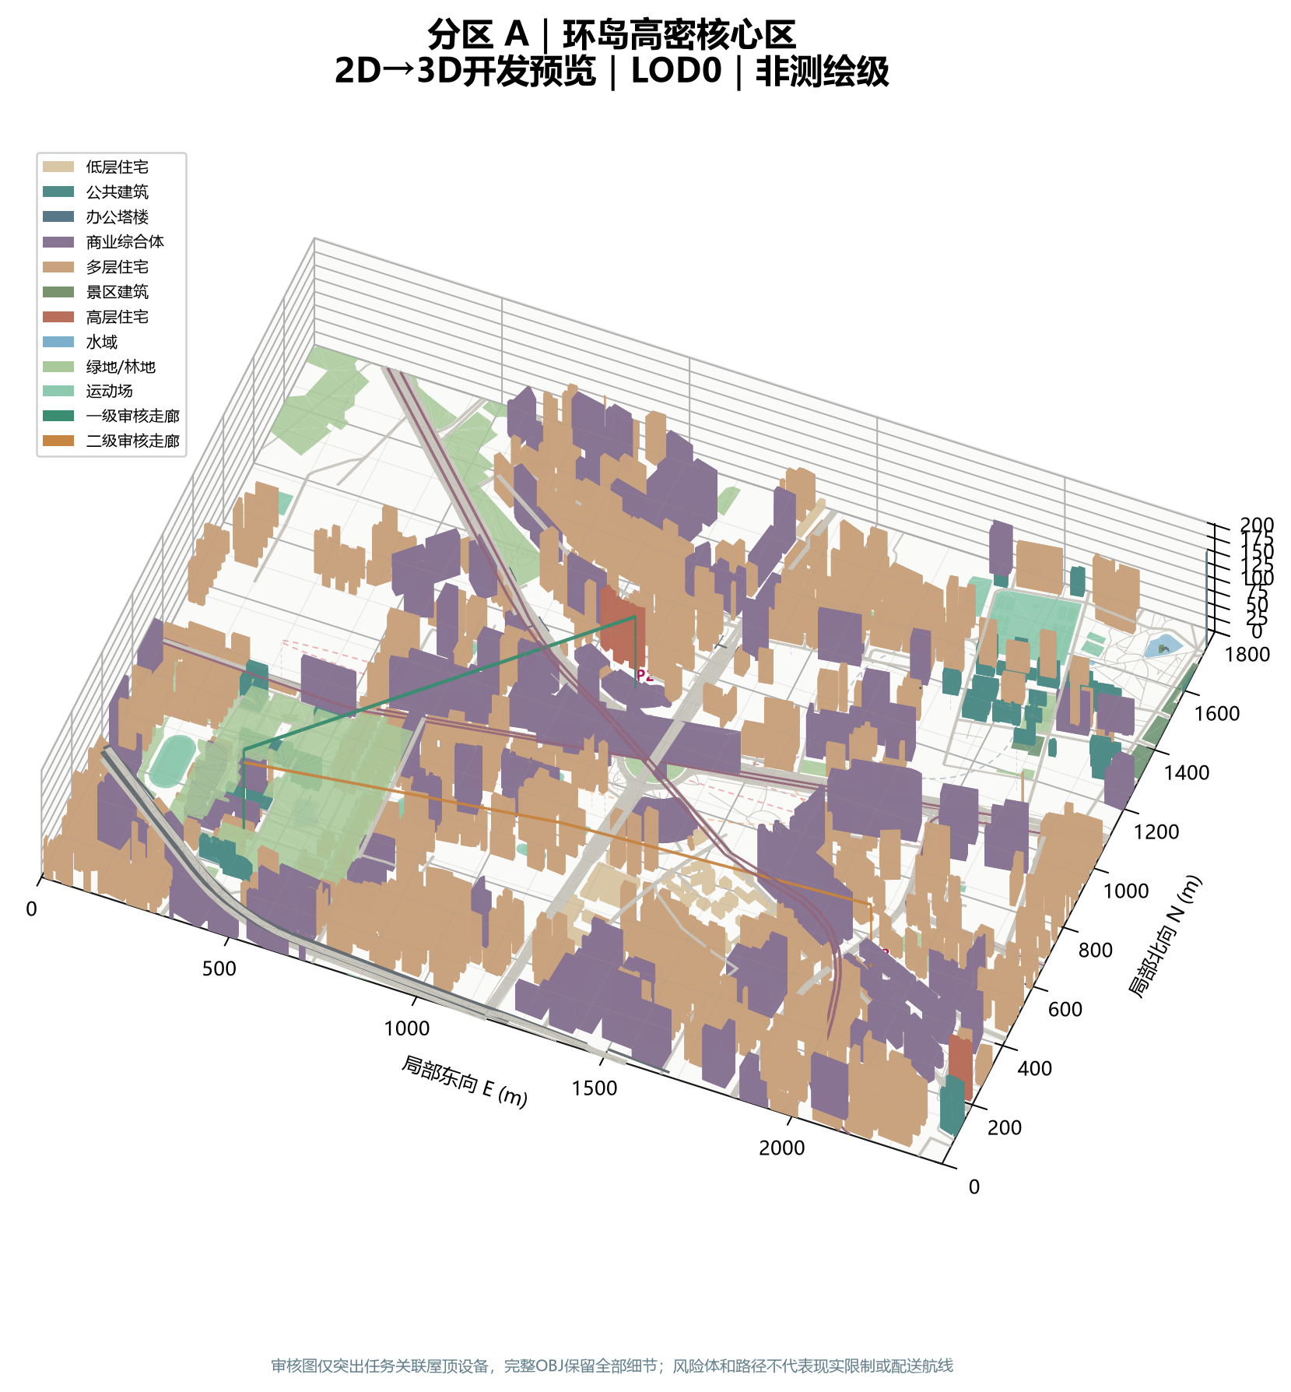
A 区 LOD0 三维预览
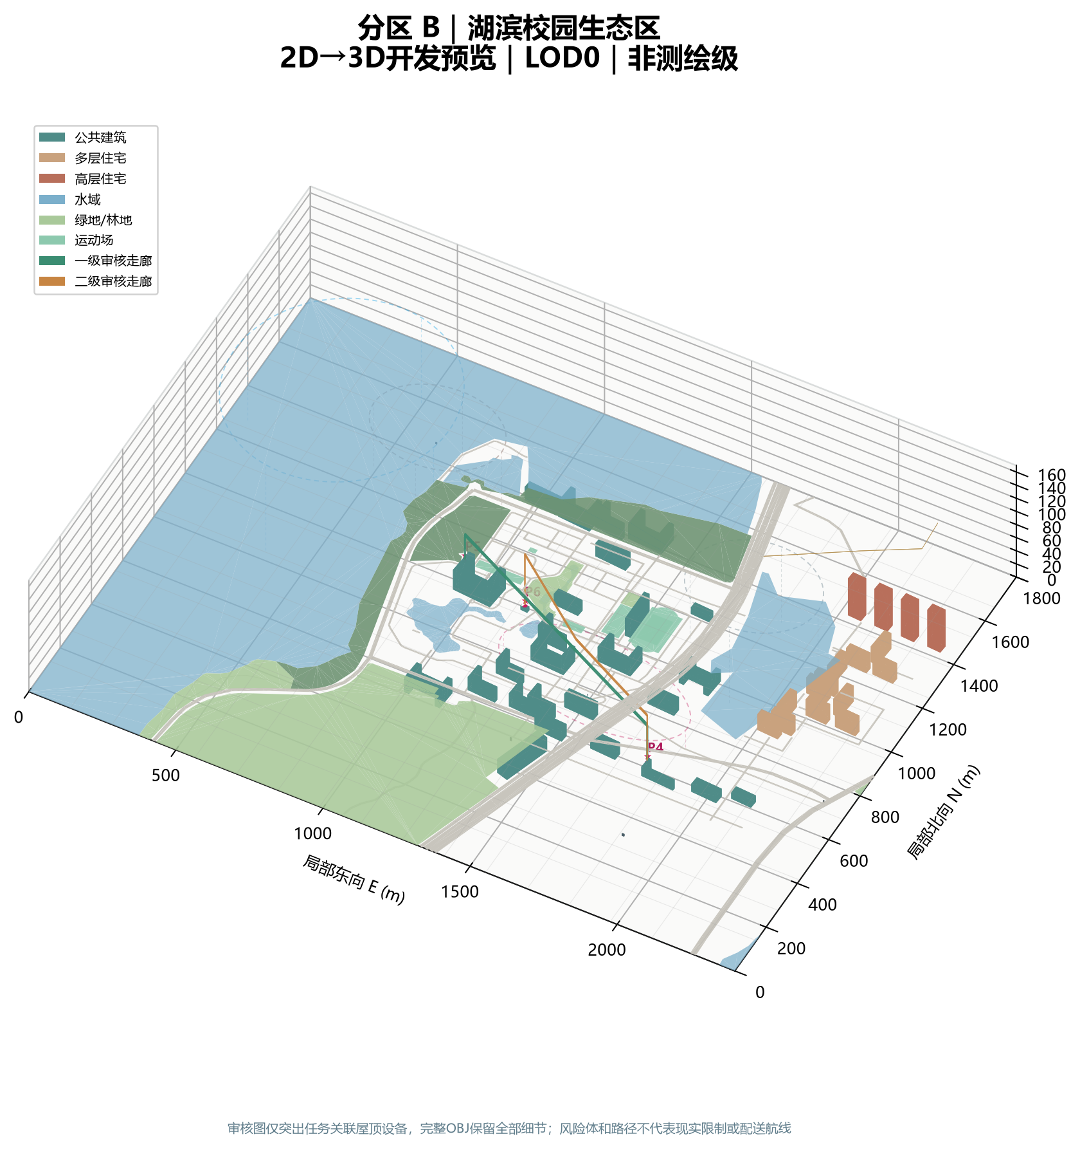
B 区 LOD0 三维预览
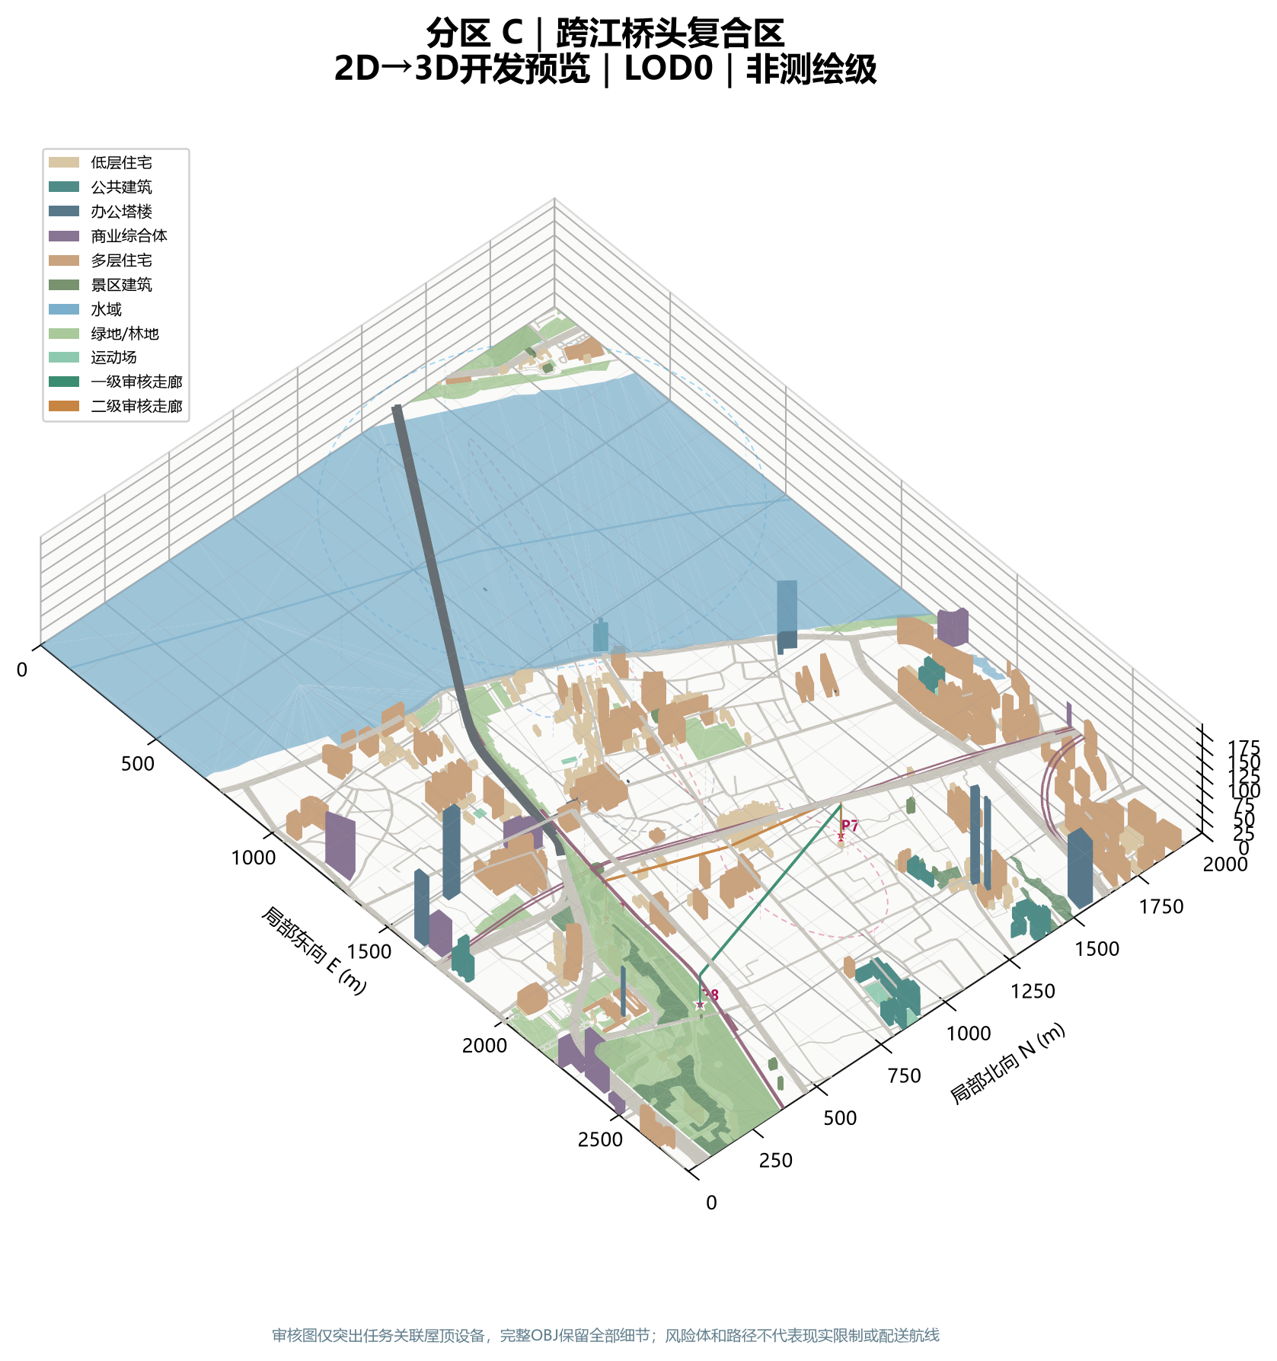
C 区 LOD0 三维预览
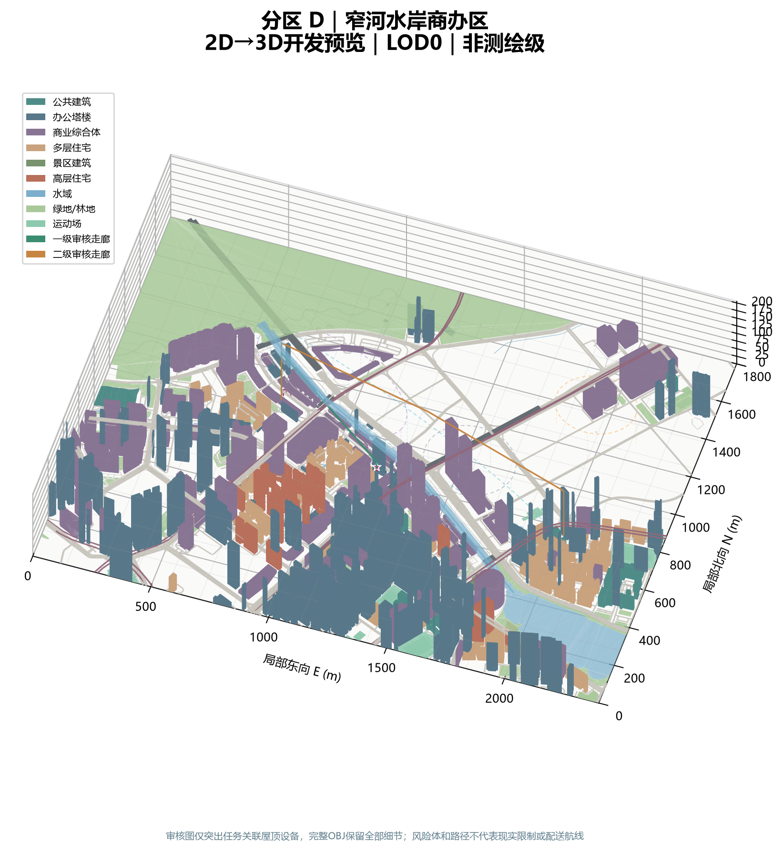
D 区 LOD0 三维预览

脚本生成的组合总览
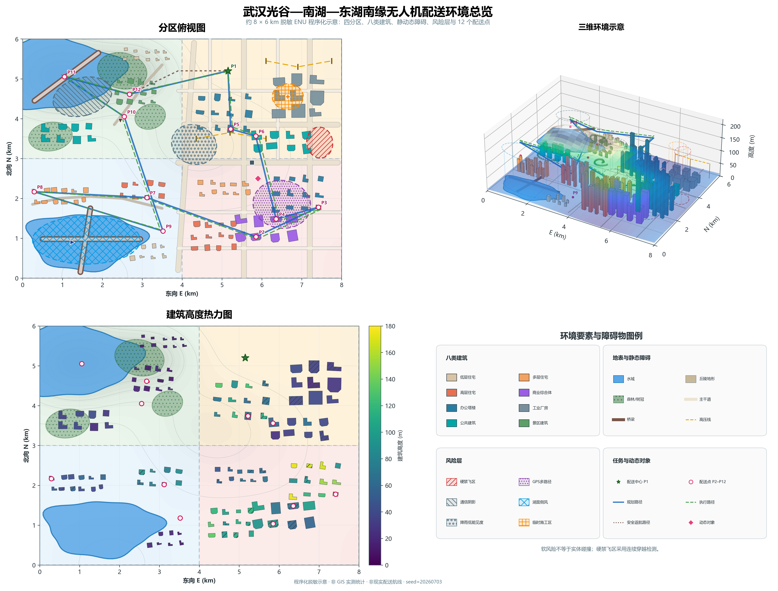
武汉光谷无人机配送环境总览
该图由 plot_wuhan_environment.py 使用固定随机种子 20260703 生成，是早期“全域生产扩展”的组合概念图。当前可运行环境以四区 JSON/OBJ 场景包为事实来源；该图用于解释未来跨区扩展，不作为当前建筑数量、坐标或碰撞体的统计来源。
python "03_图表脚本\Python脚本\plot_wuhan_environment.py"

分区与挑战
分区 | 主要环境 | 建筑特征 | 主要挑战
光谷核心区 | 商圈、立交、密集道路 | 商业裙楼与 80–180 m 高层 | 街谷风、GPS 多路径
关山产业区 | 园区、宽阔主干道、轨道设施 | 30–150 m 办公楼及大型厂房 | 塔吊、通信塔、动态交通
南湖沿岸区 | 湖泊、桥梁、住宅群 | 45–100 m 密集住宅 | 侧风、水面反射、飞鸟
东湖南缘区 | 丘陵、森林、水域 | 低层景区建筑和零散设施 | 地形起伏、林区遮挡

全域俯视示意
以下图只表达训练分区、主要环境关系和相邻关系，不是导航地图，不包含现实配送路线或敏感设施位置。
flowchart TB
N["北 / 东湖北部方向"]
subgraph A["约 8 km × 6 km 脱敏 ENU 场景"]
direction TB
subgraph R1["北侧"]
direction LR
Z4["东湖南缘区<br/>丘陵 · 森林 · 水域<br/>景区低层建筑"]
W2["东湖水域边缘<br/>船只 · 飞鸟 · 侧风"]
end
subgraph R2["中部"]
direction LR
Z1["光谷核心区<br/>商圈 · 立交 · 高层群<br/>GPS 多路径"]
Z2["关山产业区<br/>园区 · 轨道 · 厂房<br/>塔吊与通信塔"]
end
subgraph R3["南侧"]
direction LR
Z3["南湖沿岸区<br/>住宅群 · 桥梁 · 湖岸<br/>水面反射"]
W1["南湖水域边缘<br/>生态缓冲区 · 船只"]
end
end
N --> R1
Z4 --- Z1
Z1 --- Z2
Z1 --- Z3
Z3 --- W1
Z4 --- W2

classDef core fill:#ef5350,color:#fff,stroke:#8e2424;
classDef industry fill:#ffb74d,color:#222,stroke:#a35b00;
classDef lake fill:#42a5f5,color:#fff,stroke:#145a8d;
classDef eco fill:#66bb6a,color:#fff,stroke:#236b26;
class Z1 core;
class Z2 industry;
class Z3 lake;
class Z4 eco;
class W1,W2 lake;

环境统计面板
当前统计来自 scene_3d_index.json 和各分区 LOD0/collision JSON，而不是概念总览图。训练环境和文档应读取同一组离线清单，禁止手填“看起来合理”的实测 GIS 数字。
分区 | 包络面积 | 建筑数 | 建筑密度 | 桥梁/电力线 | 风险区 | 动态实体
A | 4.32 km² | 837 | 193.75 栋/km² | 20 座桥 | 4 | 3
B | 4.32 km² | 43 | 9.95 栋/km² | 3 条电力线 | 4 | 3
C | 5.60 km² | 538 | 96.07 栋/km² | 12 座桥 | 5 | 3
D | 4.32 km² | 592 | 137.04 栋/km² | 17 座桥 | 5 | 3

当前清单没有提供可独立审计的道路总长度、水域并集面积、林地面积或 DEM 高差，因此本版不虚构这些数字。若后续导入 OSM/DEM，应新增 environment_summary.json，自动输出建筑高度分布、来源比例、水域、道路、林地、地形高差和源数据哈希，并在 manifest 中区分“来源数据统计”和“程序化场景统计”。

三维视角示意
三维环境应以地形为基底，不把所有对象画在 z=0 平面；水域贴合水面，桥面与桥下净空分开，建筑从所在位置的地面高程向上拉伸。
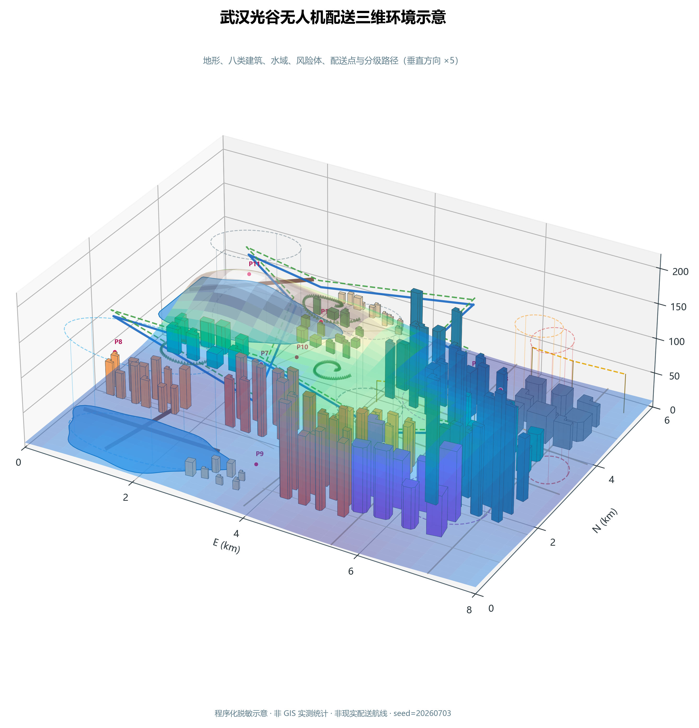
武汉光谷无人机配送三维环境示意
flowchart BT
T["DEM 地形曲面<br/>丘陵起伏 · 湖岸坡面"] --> S["地表语义层<br/>道路 · 水域 · 林地 · 施工区"]
S --> B0["建筑主体<br/>公开轮廓按类型与高度拉伸"]
B0 --> B1["近距细节<br/>裙楼 · 屋顶设备 · 天线 · 塔吊"]
B1 --> A1["低空任务走廊<br/>分级规划路径 · 配送点 · 动态障碍"]
A1 --> R["体积风险层<br/>禁飞 · GPS 多路径 · 通信阴影 · 风雨"]

classDef ground fill:#8d6e63,color:#fff;
classDef surface fill:#66bb6a,color:#fff;
classDef building fill:#78909c,color:#fff;
classDef detail fill:#b0bec5,color:#222;
classDef air fill:#90caf9,color:#222;
classDef risk fill:#ef5350,color:#fff;
class T ground;
class S surface;
class B0 building;
class B1 detail;
class A1 air;
class R risk;
最终三维图 scene_3d_overview.png 必须同时显示：
- 八类建筑的颜色或材质；
- 建筑高度连续色带；
- 水域、地形和森林；
- 12 个配送点，其中点 1 为配送中心；
- 禁飞区及软风险区的半透明体积；
- 规划路径、执行路径和安全回退路径三种线型；
- 数据来源、ENU 单位、垂直夸张倍数和高度估算比例。

分区俯视图
构建程序应输出全域图和四张同尺度子区图。子区边界是课程学习与统计分组，不应切断跨边界建筑、桥梁或道路对象；这些对象在全域数据库中只保留一个主记录。
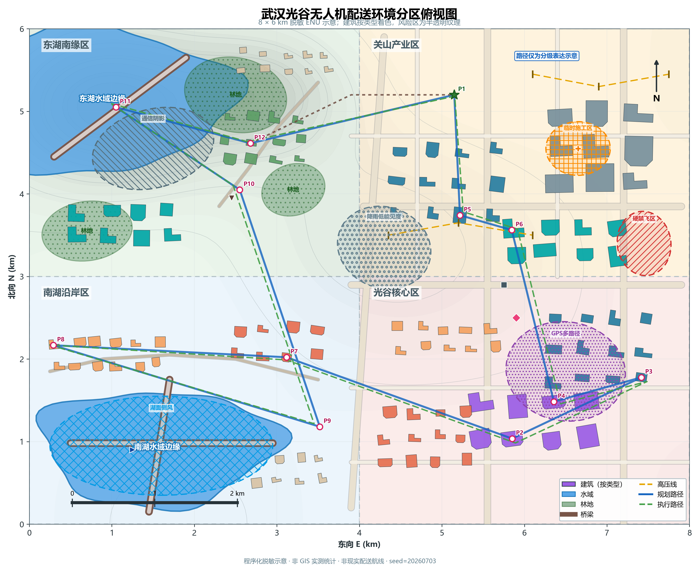
武汉光谷无人机配送环境分区俯视图
flowchart LR
FULL["全域 AOI<br/>统一 ENU 与对象 ID"] --> C["光谷核心区<br/>课程 C3/C4"]
FULL --> G["关山产业区<br/>课程 C2/C4"]
FULL --> N["南湖沿岸区<br/>课程 C5"]
FULL --> E["东湖南缘区<br/>课程 C5/C6"]
C --> X["全域跨区评估 C7"]
G --> X
N --> X
E --> X

建筑高度热力图
热力图必须从建筑轮廓栅格化生成，不能用随机矩形代替。建议将高度映射到建筑像元，将非建筑设为透明，并用斜线或边框标出估算高度。
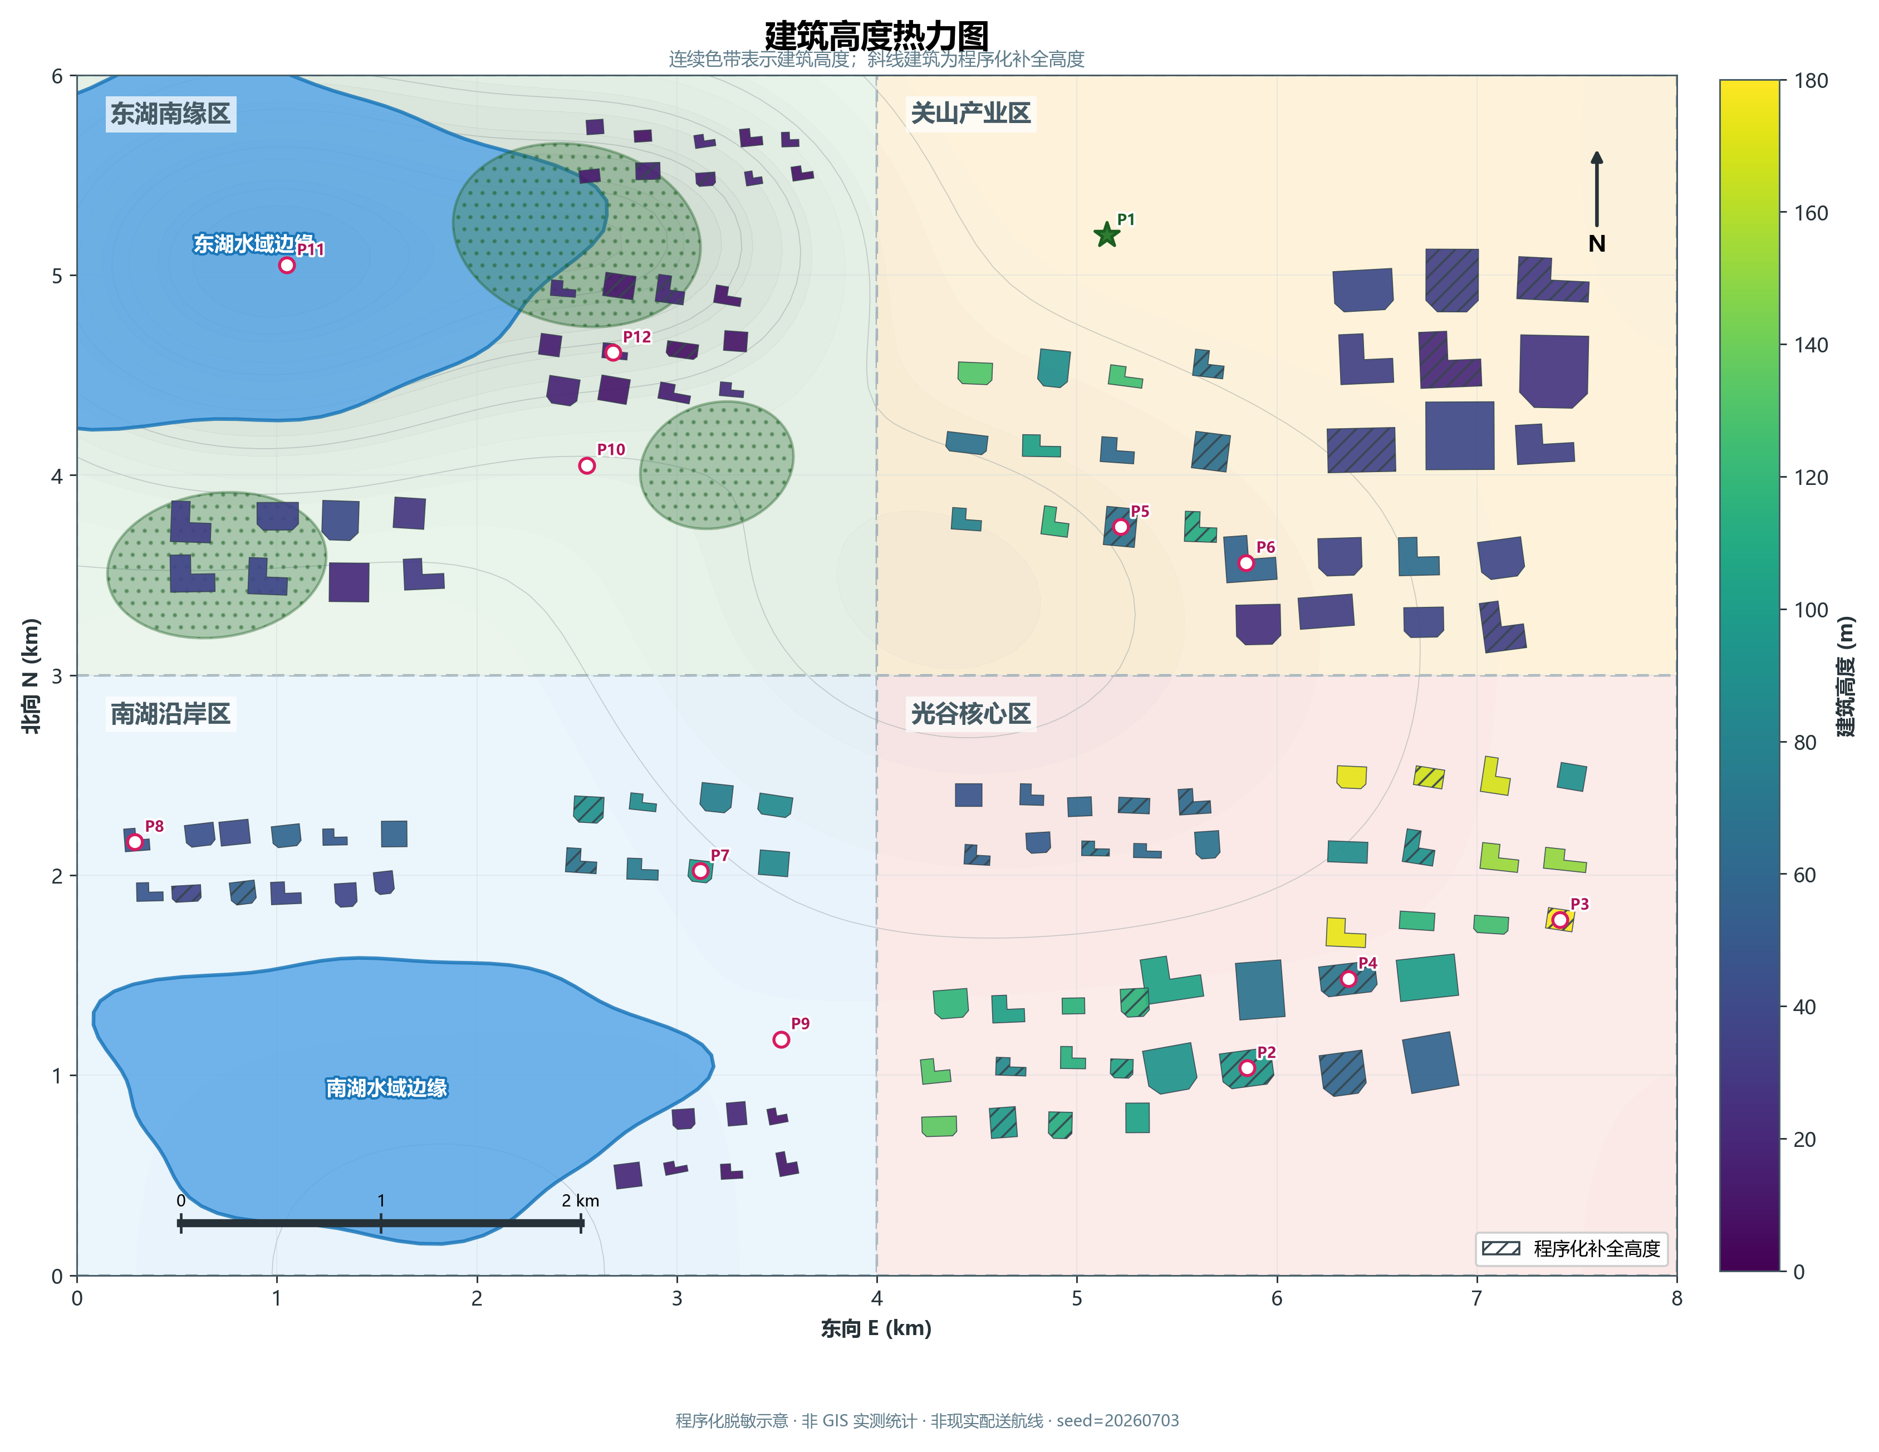
建筑高度热力图
图层 | 表达 | 要求
建筑高度 | Viridis/连续色带 | 色带范围取数据分位数并单独标出 >P99，避免少数高层压扁其余颜色
高度来源 | 实线=明确高度；点划线=层数换算；斜线=程序估算 | 图例必须显示估算比例
建筑类型 | 轮廓颜色 | 八类建筑均可区分
地形 | 灰度阴影 | 不与建筑高度共用色带
水域 | 蓝色面 | 不参与建筑高度统计
任务走廊 | 半透明边界 | 走廊内保留完整轮廓 LOD

建议输出：
outputs/环境示意图/wuhan_environment_overview.png
outputs/环境示意图/wuhan_environment_3d.png
outputs/环境示意图/wuhan_zone_top_view.png
outputs/环境示意图/wuhan_building_height_heatmap.png
outputs/环境示意图/wuhan_obstacle_legend.png

# 导入真实 GIS 数据后的生产图建议另存为：
outputs/maps/zone_overview_all.png
outputs/maps/zone_overview_core.png
outputs/maps/zone_overview_guanshan.png
outputs/maps/zone_overview_nanhu.png
outputs/maps/zone_overview_eastlake_south.png
outputs/maps/building_height_heatmap.png
outputs/maps/scene_3d_overview.png

障碍物与风险图例
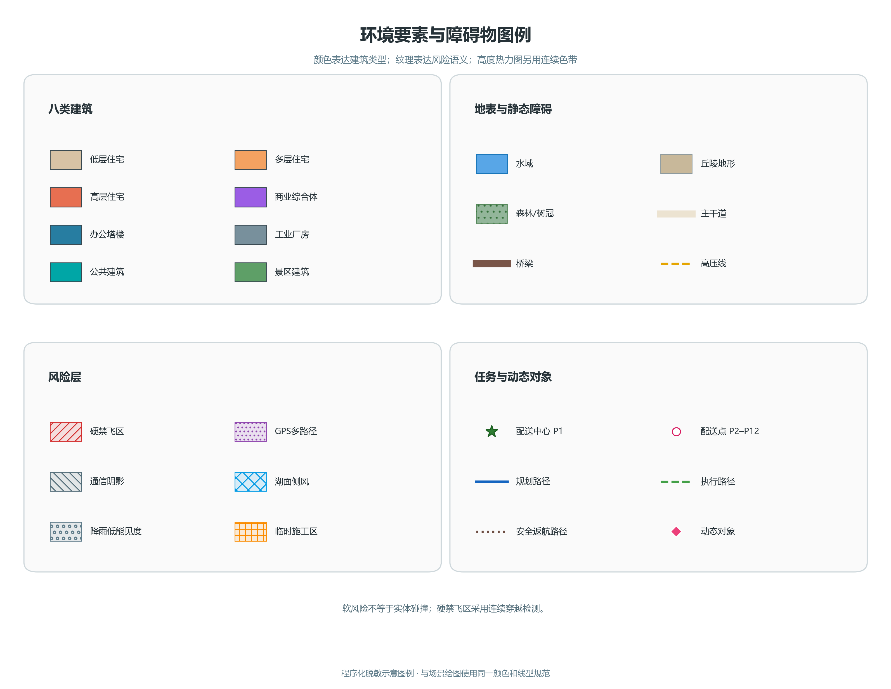
环境要素与障碍物图例
类别 | 推荐颜色/线型 | 几何与碰撞语义
低层住宅 | 浅米色 | 保留轮廓的棱柱，近距加入坡屋顶
多层住宅 | 橙黄 | 保留轮廓的棱柱
高层住宅 | 橙红 | 主楼、裙楼分体碰撞
商业综合体 | 紫色 | 裙楼、塔楼、连廊分体碰撞
办公塔楼 | 深蓝 | 主体加屋顶设备与天线
工业厂房 | 灰蓝 | 大跨度低矮轮廓，坡屋顶可选
公共建筑 | 青色 | 按公开标签分类，复杂轮廓不简化为单盒
景区建筑 | 绿色 | 低层、坡屋顶，邻近生态软风险
水域 | 蓝色半透明 | 不是实体墙；触水/迫降失败、侧风和反射风险单独建模
桥梁 | 棕色 | 桥面、桥墩、桥下净空分开
森林 | 深绿纹理 | 树冠体积；林区遮挡和阵风为软风险
高压线 | 黄色虚线 | 导线用分段胶囊体，塔体用网格或复合体
通信塔/天线 | 品红 | 细长碰撞体，不能只靠中心点半径
塔吊/施工吊臂 | 黑黄相间 | 动态旋转扫掠体
硬禁飞区 | 红色实线体积 | 进入即任务失败或强制安全接管
GPS 多路径区 | 紫色点纹 | 观测噪声与偏置增强，不作为实体碰撞
通信阴影区 | 灰色网纹 | 丢包、时延和信号衰减
湖面侧风/建筑绕流 | 青色箭头 | 三维风矢量场
降雨/低能见度 | 蓝灰雾状 | 传感器质量、阻力和安全裕度变化
临时施工区 | 橙色虚线体积 | 每回合可启停，必须记录随机种子

1. 对现有项目的核心修改建议

1.1 结论
现有代码适合作为“小尺度算法通路验证”，不宜直接扩成武汉全域场景。建议保留其训练日志、奖励实验和基础 PPO 思路，新建 wuhan_drone/ 包实现数据驱动环境；不要继续在 urban_airspace.py 中堆叠手工坐标。
必须优先修复的七项问题：
- 从 gym 迁移到 gymnasium，正确区分 terminated 与 truncated；
- 用公开矢量/栅格数据替换 10 个手工矩形建筑和手工河流；
- 水面不再作为“50 m 高实体墙”，桥梁与水域使用不同物理语义；
- 单无人机核心接口统一为 16 维连续动作，多无人机通过包装器扩展；
- 观测改为 Dict，使用 CNN 编码局部语义与高度图，MLP 编码状态和传感器；
- 碰撞由“中心距减半径”改为连续扫掠体与真实轮廓碰撞；
- 全图评估的时间尺度必须重设，不能沿用 dt=0.1 s、max_steps=1000，因为 100 s 连地图单程都难以覆盖。

1.2 当前实现与目标差距
位置 | 当前实现 | 风险 | 建议修改
environment/urban_airspace.py | 2 km × 2 km、10 栋手工方块建筑 | 无法产生真实城市密度、街谷和轮廓碰撞 | 新建数据构建模块，运行时只加载缓存
environment/urban_airspace.py | import gym；step -> obs,reward,done,info | 时间截断被当成自然终止，GAE 自举错误 | 改为 Gymnasium 五返回值
environment/urban_airspace.py | 每机 3 维加速度 | 没有偏航和任务点选择 | 每机 16 维：3 加速度 + 1 偏航 + 12 目标评分
environment/urban_airspace.py | 将河流建成 50 m 高障碍 | 无人机无法合理跨水面；桥梁语义矛盾 | 水域作为表面/风险；桥体作为实体
environment/urban_airspace.py | 障碍碰撞为中心球半径 | 对长楼、凹多边形、导线和桥体误判严重 | 使用轮廓棱柱、复合体、胶囊体与扫掠检测
environment/urban_airspace.py | 到达范围内每步重复 +500 | 智能体可能在目标附近刷分 | 配送奖励只在状态从未完成变为完成时发放一次
environment/urban_airspace.py | delivered 包括配送中心且初始为 False | “全部配送完成”与返航状态不清晰 | 分离 served_mask、return_required、landed_at_depot
environment/urban_airspace.py | 电量从 mAh 直接按功率扣除 | 缺少额定电压，单位不闭合 | 统一使用 Wh/J，容量为 V_nom × Ah
algorithm/ppo_agent.py | 高斯采样后硬裁剪动作 | 存储的 log-prob 与实际执行动作不一致 | 使用 tanh-squashed Gaussian 并含雅可比修正
algorithm/ppo_agent.py | 仅存 done | 截断回合无法正确自举 | 分别存 terminated、truncated、final_value
algorithm/ppo_agent.py | 纯 MLP | 无法利用局部语义图和高度图 | 改为 CNN–MLP Actor-Critic
algorithm/ppo_agent.py | 无 KL 提前停止 | 多轮更新可能使策略突变 | 增加 target_kl 与 early stop
algorithm/ppo_agent.py | 检查点只保存网络 | 不能可靠断点续训 | 保存优化器、归一化器、RNG、课程阶段和数据哈希
config.py | 参数同时存在 100 m、2 km 等多套口径 | 文档和实际训练不一致 | 场景配置版本化，旧场景与武汉场景分开
requirements.txt | gym>=0.21、旧版 SB3 | 接口和现代工具链不一致 | 迁移为 Gymnasium；原生 PPO 不依赖 SB3
visualization/plot_3d.py | 以盒、柱为主 | 无法验证轮廓、高度、LOD 和多图层 | 增加 GeoDataFrame、DEM、网格和多图层渲染

1.3 推荐目录
07_仿真与控制代码/Python仿真/
├─ configs/
│ ├─ wuhan_8x6.yaml
│ ├─ curriculum/
│ └─ eval/
├─ data/
│ ├─ raw/ # 不提交含精确 AOI/敏感标注的数据
│ ├─ interim/
│ ├─ processed/
│ └─ manifests/
├─ wuhan_drone/
│ ├─ envs/
│ │ ├─ wuhan_delivery_env.py
│ │ ├─ observation.py
│ │ ├─ action.py
│ │ ├─ reward.py
│ │ └─ multi_drone_wrapper.py
│ ├─ geo/
│ │ ├─ ingest.py
│ │ ├─ project_enu.py
│ │ ├─ anonymize.py
│ │ ├─ buildings.py
│ │ ├─ lod.py
│ │ ├─ colliders.py
│ │ └─ summary.py
│ ├─ simulation/
│ │ ├─ dynamics.py
│ │ ├─ collision.py
│ │ ├─ wind.py
│ │ ├─ gps.py
│ │ ├─ communication.py
│ │ ├─ energy.py
│ │ └─ dynamic_entities.py
│ ├─ algorithms/
│ │ ├─ ppo.py
│ │ ├─ sac.py
│ │ ├─ td3.py
│ │ ├─ networks.py
│ │ └─ rollout.py
│ ├─ visualization/
│ │ ├─ scene_3d.py
│ │ ├─ top_view.py
│ │ └─ height_heatmap.py
│ └─ cli/
├─ tests/
│ ├─ geo/
│ ├─ env/
│ ├─ physics/
│ └─ acceptance/
└─ outputs/
├─ maps/
├─ summaries/
├─ checkpoints/
└─ evaluations/
旧的 AirspaceEnv、UrbanAirspaceEnv 可保留为 legacy/ 回归基线；新训练不得隐式导入旧环境。

2. 地理数据、投影与脱敏

2.1 数据源与用途
图层 | 建议公开来源 | 主要字段 | 用途与限制
建筑、道路、水系、桥梁、森林、轨道、电力设施 | OpenStreetMap 数据快照 | building、building:part、height、building:levels、roof:shape、highway、bridge、natural、water、landuse、power、man_made | 保留公开轮廓；检查 ODbL 署名和派生数据分发要求
地形 | Copernicus DEM GLO-30 | 地表高程栅格 | 约 30 m 级地形基底；属于 DSM，局部可能含地物影响，不等于高精度裸地 DTM
湖泊生态与城市背景 | 武汉市水务局公开资料 | 整湖面积、岸线、生态与治理背景 | 只用于场景语义与报告背景，不替代 AOI 内几何统计
天气 | 可复现的参数化天气或经许可的公开历史数据 | 风速、风向、阵风、雨强、能见度 | 训练时保存数据时间、来源和重采样方法

公开资料说明：
- [南湖资料](https://swj.wuhan.gov.cn/tzdt/jcss/202304/t20230412_2184872.html)说明南湖是重要城中湖，并给出整湖约 7.67 km²、东湖高新区管辖部分约 1.83 km²的背景。该数字不得直接代替本项目裁剪范围内的水域面积。
- [东湖资料](https://swj.wuhan.gov.cn/tzdt/jcss/202106/t20210607_1715147.html)说明东湖水域、岸线、浅水湖、绿道、森林与城市建成区关系。整湖数据同样不能作为本场景的裁剪统计。
- [OpenStreetMap 许可与署名](https://www.openstreetmap.org/copyright)要求在使用与分发数据时标注 “© OpenStreetMap contributors” 并说明 ODbL。
- [OpenStreetMap Simple 3D Buildings](https://wiki.openstreetmap.org/wiki/Simple_3D_Buildings)定义了建筑轮廓、building:part、height、building:levels 和屋顶字段的基本语义。
- [Copernicus DEM](https://dataspace.copernicus.eu/explore-data/data-collections/copernicus-contributing-missions/collections-description/COP-DEM)可作为 GLO-30 地形来源；输出物需按其许可说明保留来源与必要声明。

2.2 裁剪与版本固定
推荐流程：
flowchart LR
A["锁定数据快照<br/>OSM + DEM + 可选天气"] --> B["私有 AOI 裁剪<br/>精确经纬度不写入公开配置"]
B --> C["几何修复与去重<br/>make_valid · explode · ID"]
C --> D["统一到局部 ENU<br/>m 为单位"]
D --> E["整体平移与标注脱敏"]
E --> F["建筑分类与高度补全"]
F --> G["LOD 与碰撞体生成"]
G --> H["空间索引与分块缓存"]
H --> I["自动统计与 QA"]
I --> J["只读场景包<br/>manifest + layers + meshes"]
每次构建必须生成 scene_manifest.json：
{
"scene_id": "wuhan_8x6_anon_v1",
"source_dates": {
"osm": "<snapshot-date>",
"dem": "<product-and-tile-version>"
},
"aoi_hash": "<sha256>",
"projection": "<local-enu-definition-with-public-origin-removed>",
"translation_id": "<secret-transform-version>",
"height_imputation_config_hash": "<sha256>",
"layer_counts": {},
"output_hashes": {},
"license_notices": []
}
训练检查点要保存 scene_manifest_hash。恢复训练时若哈希不同，默认拒绝继续，除非显式使用 --allow-scene-mismatch 并把该次实验标记为不可与原曲线直接拼接。

2.3 ENU 坐标
对于约 8 km × 6 km 的局部范围，可采用以私有场景中心为原点的局部等距投影来表示水平 East/North，以 DEM 相对高程表示 Up。所有几何先完成 WGS84 到局部平面坐标转换，再整体平移到脱敏坐标范围。
from dataclasses import dataclass
import numpy as np
from pyproj import CRS, Transformer
from shapely.ops import transform as shapely_transform

@dataclass(frozen=True)
class EnuTransform:
lon0: float # 私有配置，不写入公开产物
lat0: float
z0_m: float
shift_e_m: float
shift_n_m: float

def transformer(self) -> Transformer:
local = CRS.from_proj4(
f"+proj=aeqd +lat_0={self.lat0} +lon_0={self.lon0} "
"+datum=WGS84 +units=m +no_defs"
)
return Transformer.from_crs("EPSG:4326", local, always_xy=True)

def geometry_to_anon_enu(self, geom):
tr = self.transformer()
projected = shapely_transform(tr.transform, geom)
return shapely_transform(
lambda x, y, z=None: (
np.asarray(x) + self.shift_e_m,
np.asarray(y) + self.shift_n_m,
),
projected,
)

def elevation_to_up(self, elevation_m):
return np.asarray(elevation_m) - self.z0_m
注意：
- 经纬度函数一律用 always_xy=True，避免纬度/经度轴顺序混乱；
- 高度必须说明是椭球高、正高还是 DEM 相对高程；本环境内部统一使用相对 Up；
- 建筑高度是“高出地面”的高度，建筑底面 z_ground 来自轮廓内 DEM 统计，不可把建筑总高直接当绝对 z；
- 脱敏后的坐标只允许导出 [x_anon, y_anon, z_rel]；
- 公开配置不包含精确 AOI、真实配送点、敏感设施标签、现实航线及可逆平移参数。

2.4 脱敏规则
数据 | 脱敏操作 | 保留性质
公共建筑与一般城市轮廓 | 去除名称、地址、电话、运营方等属性 | 几何、公开类型、相对高度
敏感设施 | 删除真实名称并合并为一般风险面；必要时扩大缓冲区 | 训练所需禁入语义，不保留身份
配送点 | 约束采样或人工选择后整体平移；ID 重编码；位置量化 | 分区、场景类型、相对距离
风险区 | 去除来源名称和真实事件时间；保留类别与强度等级 | 风险空间结构
路线 | 不导入现实配送航线；只保存算法生成的脱敏 ENU 轨迹 | 可复现实验结果
坐标变换 | 私有保存真实中心和位移；公开包只保留不可逆版本号 | 场景内部几何一致性

只做固定平移通常可由公共轮廓反推位置。若成果需要公开发布，应在不破坏实验目的的前提下增加受控的坐标量化、局部几何泛化或不可公开的随机刚体变换，并进行重识别风险审查。本项目内部训练包可保持高保真，外发包应另行生成。

3. 建筑、LOD 与碰撞体

3.1 八类建筑
分类应由公开标签、面积、长宽比、层数和上下文规则联合决定，分类结果要保存 classification_source 与置信度。
目标类型 | 优先标签/规则 | 高度补全先验 | 近距细节
低层住宅 | building=house/detached/terrace，低层、小占地 | 本类型且同分区邻域分布 | 坡屋顶、屋檐
多层住宅 | building=apartments/residential，中等层数 | 住宅邻域中位数与分位数 | 阳台不做碰撞，屋顶设备可做
高层住宅 | 住宅标签且高度/层数超过数据驱动阈值 | 同分区高层住宅分布 | 主楼、裙房、屋顶机房
商业综合体 | building=retail/commercial，大占地或多部件 | 商业区同类分布 | 裙楼、塔楼、连廊
办公塔楼 | building=office 或办公上下文 | 产业/核心区同类分布 | 天线、设备层、裙楼
工业厂房 | building=industrial/warehouse，大面积低层 | 园区厂房分布 | 大跨度屋顶、烟囱另建
公共建筑 | civic/public/hospital/school/university 等一般公开标签 | 同用途与邻域联合分布 | 分体轮廓；删除具体名称
景区建筑 | 低层公共/服务建筑且位于景区语义区 | 东湖南缘同类分布 | 坡屋顶、低层附属体

高层住宅阈值不要在预处理前写死为某个高度；先根据明确高度样本、分区和建筑类型形成分布，再在配置中固定可追溯阈值。

3.2 高度读取与补全
优先级：
- 合法的 height；
- building:levels × 分类型层高 + roof:height；
- 同分区、同类型、相近占地和相近道路等级的邻居分布；
- 分区 × 类型的稳健分布；
- 全局类型先验。
不得每次运行重新随机。推荐用建筑稳定 ID 的哈希作为伪随机种子，从截断分布采样；相同数据与配置必须得到相同高度。
import hashlib
import numpy as np

FLOOR_HEIGHT_M = {
"low_residential": 3.2,
"mid_residential": 3.0,
"high_residential": 3.05,
"commercial_complex": 4.2,
"office_tower": 3.8,
"industrial_plant": 5.5,
"public_building": 3.8,
"scenic_building": 3.5,
}

def stable_rng(object_id: str, config_seed: int) -> np.random.Generator:
digest = hashlib.sha256(f"{object_id}:{config_seed}".encode()).digest()
return np.random.default_rng(int.from_bytes(digest[:8], "little"))

def resolve_height(record, neighborhood_model, config_seed=20260703):
if record.height_tag_m is not None and 2.0 <= record.height_tag_m <= 400.0:
return record.height_tag_m, "tagged", 1.0

if record.levels is not None and 1 <= record.levels <= 120:
floor_h = FLOOR_HEIGHT_M[record.building_type]
roof_h = record.roof_height_m or 0.0
return record.levels * floor_h + roof_h, "levels", 0.85

dist = neighborhood_model.distribution(
zone=record.zone,
building_type=record.building_type,
footprint_area_m2=record.footprint.area,
)
rng = stable_rng(record.building_id, config_seed)
value = float(np.clip(rng.normal(dist.median, dist.robust_sigma),
dist.lower, dist.upper))
return value, "imputed_neighbor_distribution", dist.confidence
概览必须同时报告：
- 明确 height 的数量与比例；
- 由 building:levels 换算的数量与比例；
- 程序化补全的数量与比例；
- 各类别补全比例；
- 高度异常值、裁剪值和被排除轮廓数量。

3.3 BuildingRecord
from dataclasses import dataclass, field
from enum import Enum
from typing import Literal
import numpy as np
from shapely.geometry.base import BaseGeometry

class BuildingType(str, Enum):
LOW_RESIDENTIAL = "low_residential"
MID_RESIDENTIAL = "mid_residential"
HIGH_RESIDENTIAL = "high_residential"
COMMERCIAL_COMPLEX = "commercial_complex"
OFFICE_TOWER = "office_tower"
INDUSTRIAL_PLANT = "industrial_plant"
PUBLIC_BUILDING = "public_building"
SCENIC_BUILDING = "scenic_building"

@dataclass(slots=True)
class BuildingRecord:
building_id: str
zone: str
footprint_enu: BaseGeometry
building_type: BuildingType
ground_z_m: float
height_m: float
height_source: Literal["tagged", "levels", "imputed_neighbor_distribution"]
height_confidence: float
roof_type: str
collider_id: str
lod0_mesh_id: str
lod1_mesh_id: str
lod2_mesh_id: str | None
gps_occlusion: float # [0,1]，由几何环境计算或标定
source_feature_hash: str # 不暴露原始 OSM ID
tags_redacted: dict[str, str] = field(default_factory=dict)
gps_occlusion 不能仅凭楼高人工填写。可将天空可视因子、街谷高宽比、附近反射面密度和射线遮挡组合为 [0,1] 指数，再通过实验配置映射为 GPS 偏置与方差。

3.4 代表性建筑簇表
当前场景清单提供建筑轮廓棱柱和任务面，但未提供可审计的建筑分类、屋顶类型、高度来源置信度或 GPS 遮挡系数，因此本版不生成虚假的“代表性建筑簇”。当前可核验的代表性对象是与任务直接关联的平台：
分区 | 代表任务面 | 坐标 (m) | 场景语义 | 当前碰撞语义
A | 商业裙楼屋顶 | [1149.399,1073.386,15.800] | 中高密建筑区 | 建筑轮廓棱柱
B | 公共建筑屋顶 | [945.269,1010.520,30.800] | 稀疏公共建筑区 | 建筑/电力线分离
C | 老城配送平台 | [2363.410,438.226,11.174] | 桥梁与滨水区 | 建筑/桥梁分离
D | 办公塔楼平台 | [1248.839,642.428,138.732] | 高层建筑任务 | 高层棱柱

若后续增加代表性建筑簇自动抽样，应从 scene JSON 读取对象而不是人工挑选，并把对象 ID、几何范围、高度、来源和场景哈希一起输出。

3.5 LOD
LOD 同时服务渲染和碰撞，但二者不可混为一谈。远处可以降低渲染细节，安全关键碰撞体仍要覆盖真实占用范围。
LOD | 默认触发条件 | 渲染 | 碰撞
LOD0 | 距无人机 >500 m 且不在任务走廊 | 简化有向包围盒或合并块 | 保守包围盒，仅用于远距查询
LOD1 | 100–500 m，或进入任务走廊 | 原始建筑轮廓拉伸 | 轮廓棱柱/分体复合体
LOD2 | <100 m，或预计 10 s 内相交 | 屋顶类型、裙楼、设备、天线 | 屋顶设备、天线、裙楼精细碰撞体

500 m 与 100 m 是初始性能参数，不是事实常量。应根据无人机最大速度、控制周期、传感器范围和硬件基准调整，并满足：
LOD2 激活距离 >= 最大速度 × 预测时域 + 制动距离 + 定位误差上界 + 安全裕度
任务走廊内始终至少使用 LOD1；即使建筑暂时很远，也不能把凹形轮廓替换成可能封死通道的简单大盒。

3.6 碰撞体构建
- 建筑：二维轮廓三角化后按 ground_z → ground_z + height 拉伸；多部件建筑优先使用 building:part；
- 地形：使用高度场或三角网，碰撞条件是机体最低点低于 terrain_z + clearance；
- 桥梁：桥面盒/网格、桥墩、栏杆可分级；桥下通道以真实净空决定；
- 高压线：塔体为复合网格，导线按悬链线或分段曲线建立胶囊体；
- 通信塔和天线：细长胶囊体或圆柱体；
- 塔吊：塔身、水平臂、配重臂和吊钩分别建体，水平臂产生动态扫掠体；
- 动态对象：车辆、鸟、无人机、船只用随时间更新的有向盒/椭球/胶囊体；
- 硬禁飞区：不是物理碰撞体，但使用连续线段—体积相交检测，避免一步跨越而未被发现。
必须使用从 p_t 到 p_{t+1} 的连续扫掠检测，不能只检查离散时刻终点，否则高速飞行时会穿过薄墙、导线或禁飞边界。

4. 环境数据结构

4.1 核心数据类
from dataclasses import dataclass, field
from typing import Literal
import numpy as np
from shapely.geometry.base import BaseGeometry

@dataclass(slots=True)
class TerrainLayer:
elevation_m: np.ndarray
transform: tuple[float, ...]
nodata_mask: np.ndarray
resolution_m: float
source_hash: str

@dataclass(slots=True)
class DynamicEntity:
entity_id: str
kind: Literal["vehicle", "pedestrian", "drone", "bird", "boat", "crane_jib"]
position_m: np.ndarray
velocity_mps: np.ndarray
heading_rad: float
collider_id: str
behavior_model: str
active: bool = True

@dataclass(slots=True)
class RiskZone:
risk_id: str
kind: Literal[
"hard_no_fly", "gps_multipath", "comm_shadow", "lake_crosswind",
"building_wake", "rain", "low_visibility", "temporary_construction"
]
footprint_enu: BaseGeometry
z_min_m: float
z_max_m: float
severity: float
hard_constraint: bool
active_window_s: tuple[float, float] | None

@dataclass(slots=True)
class DroneState:
position_m: np.ndarray
velocity_mps: np.ndarray
acceleration_mps2: np.ndarray
yaw_rad: float
yaw_rate_rps: float
battery_wh: float
battery_soc: float
payload_kg: float
served_mask: np.ndarray
active_target: int
gps_bias_m: np.ndarray
comm_quality: float
terminated_reason: str | None = None

@dataclass(slots=True)
class DeliveryTask:
point_id: int
anon_id: str
zone: str
site_type: Literal[
"depot", "commercial_rooftop", "office_park", "residential",
"lakeside_facility", "hill_edge"
]
position_m: np.ndarray
demand_kg: float
service_time_s: float
time_window_s: tuple[float, float] | None
landing_radius_m: float
approach_heading_rad: float | None

4.2 EnvironmentSummary
from dataclasses import dataclass

@dataclass(slots=True)
class EnvironmentSummary:
scene_id: str
scene_manifest_hash: str
map_area_km2: float
building_count: int
building_density_per_km2: float
building_height_range_m: tuple[float, float]
building_height_histogram: dict[str, dict[str, int]]
estimated_height_ratio: float
water_area_km2: float
road_length_km: float
road_length_by_class_km: dict[str, float]
bridge_count: int
forest_area_km2: float
forest_bbox_enu: tuple[float, float, float, float] | None
terrain_elevation_range_m: tuple[float, float]
terrain_relief_m: float
risk_area_by_type_km2: dict[str, float]
invalid_feature_counts: dict[str, int]

4.3 自动汇总代码
下面代码展示统计口径。生产实现还应处理 CRS、空图层、无效几何和栅格 nodata。
import numpy as np
import pandas as pd
from shapely.ops import unary_union

HEIGHT_BINS = [-np.inf, 15, 30, 60, 100, 150, np.inf]
HEIGHT_LABELS = ["0-15", "15-30", "30-60", "60-100", "100-150", ">150"]

def union_area_km2(gdf) -> float:
if gdf.empty:
return 0.0
return unary_union(gdf.geometry.to_list()).area / 1e6

def summarize_scene(scene) -> EnvironmentSummary:
aoi_area_km2 = scene.aoi.geometry.iloc[0].area / 1e6
buildings = scene.buildings.drop_duplicates("building_id").copy()

buildings["height_bin"] = pd.cut(
buildings.height_m,
bins=HEIGHT_BINS,
labels=HEIGHT_LABELS,
right=False,
)
hist = (
buildings.groupby(["height_bin", "height_source"], observed=False)
.size()
.unstack(fill_value=0)
.astype(int)
.to_dict(orient="index")
)

terrain_values = scene.terrain.elevation_m[~scene.terrain.nodata_mask]
if terrain_values.size == 0:
raise ValueError("AOI 内没有有效 DEM 像元，禁止生成伪统计")
terrain_min = float(np.min(terrain_values))
terrain_max = float(np.max(terrain_values))

forest_union = unary_union(scene.forests.geometry.to_list()) \
if not scene.forests.empty else None

return EnvironmentSummary(
scene_id=scene.scene_id,
scene_manifest_hash=scene.manifest_hash,
map_area_km2=aoi_area_km2,
building_count=len(buildings),
building_density_per_km2=len(buildings) / aoi_area_km2,
building_height_range_m=(
float(buildings.height_m.min()),
float(buildings.height_m.max()),
),
building_height_histogram=hist,
estimated_height_ratio=float(
buildings.height_source.str.startswith("imputed").mean()
),
water_area_km2=union_area_km2(scene.waters),
road_length_km=float(scene.roads.geometry.length.sum() / 1000),
road_length_by_class_km=(
scene.roads.assign(length_km=scene.roads.geometry.length / 1000)
.groupby("road_class").length_km.sum().to_dict()
),
bridge_count=int(scene.bridges.bridge_id.nunique()),
forest_area_km2=0.0 if forest_union is None else forest_union.area / 1e6,
forest_bbox_enu=None if forest_union is None else forest_union.bounds,
terrain_elevation_range_m=(terrain_min, terrain_max),
terrain_relief_m=terrain_max - terrain_min,
risk_area_by_type_km2={
kind: union_area_km2(group)
for kind, group in scene.risk_zones.groupby("kind")
},
invalid_feature_counts=scene.qa.invalid_feature_counts,
)
统计输出至少包括：
data/processed/wuhan_8x6_anon_v1/scene_manifest.json
data/processed/wuhan_8x6_anon_v1/environment_summary.json
outputs/summaries/environment_summary.md
outputs/summaries/representative_building_clusters.csv

4.4 场景构建与缓存接口
场景构建在训练前离线完成。训练环境只读标准化缓存，不能在每个 reset() 中请求网络、解析 OSM 或重投影整幅地图。
from dataclasses import dataclass
from pathlib import Path

@dataclass(frozen=True)
class SceneBuildConfig:
scene_id: str
private_aoi_path: Path
osm_snapshot_path: Path
dem_path: Path
output_dir: Path
chunk_size_m: float = 512.0
height_imputation_seed: int = 20260703

def build_scene(config: SceneBuildConfig):
raw = load_public_layers(config.osm_snapshot_path, config.dem_path)
clipped = clip_and_repair(raw, config.private_aoi_path)
enu = project_and_anonymize(clipped, config)
enu.buildings = classify_and_extrude_buildings(
enu.buildings,
terrain=enu.terrain,
seed=config.height_imputation_seed,
)
lod_assets = generate_lods(enu.buildings)
colliders = build_colliders(enu)
tiled_index = build_spatial_index(
enu,
colliders,
chunk_size_m=config.chunk_size_m,
)
summary = summarize_scene(enu)
qa = validate_scene(enu, lod_assets, colliders, summary)
if not qa.passed:
raise RuntimeError(qa.format_failures())
return write_readonly_scene_package(
config.output_dir,
enu,
lod_assets,
colliders,
tiled_index,
summary,
)
缓存键至少包含：
source snapshot hash
+ private AOI hash
+ projection/translation version
+ height imputation config hash
+ LOD config hash
+ collider config hash
+ raster resolution
+ code schema version
任一输入变化都必须产生新缓存键。禁止覆盖旧缓存后继续沿用旧检查点，否则实验无法复现。

5. 复杂环境建模

5.1 静态要素
要素 | 数据表示 | 仿真影响
真实风格建筑群 | 公开轮廓、类型、高度、屋顶和 LOD | 碰撞、遮挡、街谷、建筑绕流
湖泊 | 水域面、岸线和水面高程 | 触水失败、迫降风险、侧风、视觉/GPS 反射扰动
桥梁 | 桥面、桥墩、净空和连接道路 | 实体碰撞、狭窄通道
道路立交 | 分层道路与桥体 | 车辆流、结构碰撞、局部遮挡
丘陵 | DEM 高度场 | AGL 约束、视线遮挡、能耗变化
森林 | 林地面、树冠高度统计 | 树冠碰撞、通信/GPS 衰减、湍流
高压线 | 塔体与分段导线 | 细障碍碰撞和安全缓冲
通信塔 | 杆塔、天线、拉线（有数据时） | 碰撞、通信场语义
施工塔吊 | 塔身与动态吊臂 | 静态+动态扫掠碰撞
狭窄街谷 | 由建筑间隙自动识别 | GPS 多路径、侧风和通行宽度约束

街谷可按道路中心线两侧建筑高度与道路/间隙宽度计算高宽比；超过数据驱动阈值的连续区段标记为街谷，而不是手工画圆。

5.2 动态要素
对象 | 运动模型 | 出现区域 | 关键随机量
车辆 | 受道路拓扑约束的跟驰/转向模型 | 道路与立交 | 流量、速度、车长、启停
行人 | 人行区域/过街点上的社会力或航点模型 | 园区、商业、湖岸 | 密度、速度、停留
其他无人机 | 受航路/目标约束的轨迹模型 | 全域低空 | 出发时刻、优先权、通信状态
飞鸟群 | Boids/航点混合模型 | 湖岸、森林、水域上空 | 群规模、转向、惊飞事件
湖面船只 | 水域内航线/随机航点 | 南湖、东湖边缘水面 | 航速、转向、出现时刻
施工吊臂 | 绕塔身旋转并可变幅 | 临时施工区 | 角速度、方向、启停

动态对象应在 reset(seed=...) 时生成整回合计划或随机流，确保同一随机种子可复现。碰撞预测使用对象未来占用体积，不只看当前位置。

5.3 风险层
风险 | 状态影响 | 推荐模型
硬禁飞区 | 进入即 terminated=True | 三维多边形柱体，连续穿越检测
GPS 多路径区 | 位置偏置、噪声、偶发跳变 | 相关偏置过程 + 天空可视因子 + 反射概率
通信阴影区 | RSSI 降低、时延、丢包/中断 | 距离损耗 + 建筑/地形射线遮挡
湖面侧风 | 横向风和阵风增强 | 距岸距离、湖面 fetch、风向共同决定
建筑绕流 | 背风区、转角加速和湍流 | 建筑高度、风向、下游距离的参数化近似
降雨 | 阻力、能耗和传感器质量变化 | 雨强分级 + 空间移动天气单元
低能见度 | 激光/视觉有效距离下降 | 可见度控制传感器丢失率与噪声
临时施工区 | 几何与规则随回合变化 | 活动时间窗 + 塔吊/吊臂动态体

软风险不能伪装成实体障碍。它们通过观测质量、动力学扰动、风险成本和安全策略影响决策；硬禁飞才是不可进入约束。

5.4 风场
def wind_at(position_m, t_s, scene, weather):
base = weather.background_wind(position_m[2], t_s)
lake = scene.lake_crosswind.sample(position_m, t_s)
wake = scene.building_wake.sample(position_m, base)
terrain = scene.terrain_flow.sample(position_m, base)
gust = weather.gust_process.sample(position_m, t_s)
return base + lake + wake + terrain + gust
建议用低成本参数模型训练，用更高保真离线风场做泛化评估。风场应以无人机相对空气速度进入动力学与能耗模型，不能只把风作为观测噪声。

5.5 GPS 与通信
GPS 测量模型：
p_gps = p_true + b_correlated(t) + ε_white + j_multipath
- b_correlated：一阶 Gauss–Markov/OU 偏置；
- ε_white：与质量指标相关的白噪声；
- j_multipath：街谷内低频、非高斯跳变；
- 质量输出包括可见卫星代理值、水平/垂直标准差和有效标志；
- 真值只能进入仿真内部与评估，策略观测不得泄漏真值。
通信质量：
RSSI = P_tx - path_loss(distance) - building_loss - terrain_loss - weather_loss
根据 RSSI 映射到时延、丢包和中断。通信中断不应冻结物理控制；无人机进入本地自主安全模式，任务评分在链路恢复或超时后再更新。

5.6 能耗
统一采用 SI 与 Wh：
E_used_Wh = P_total_W × Δt_s / 3600
E_remaining_Wh ← E_remaining_Wh - E_used_Wh
capacity_Wh = nominal_voltage_V × capacity_Ah
P_total 至少包含悬停/诱导功率、前飞功率、爬升功率、载重影响、风中相对空速影响和电子设备功耗。现有代码的 battery_capacity=10000 mAh 缺少额定电压，不能直接与 W 相减。

5.7 运行时服务接口
把环境逻辑拆成可单测服务，避免 step() 继续膨胀为一个数百行函数。
from dataclasses import dataclass
from typing import Protocol
import numpy as np

@dataclass(slots=True)
class CollisionEvent:
hit: bool
kind: str | None
object_id: str | None
time_of_impact: float | None
contact_point_m: np.ndarray | None
min_clearance_m: float

@dataclass(slots=True)
class EnergyStep:
power_w: float
used_wh: float
remaining_wh: float

class LocalMapService(Protocol):
def build(
self,
position_m: np.ndarray,
yaw_rad: float,
extent_m: float,
size_px: int,
sim_time_s: float,
) -> tuple[np.ndarray, np.ndarray]:
"""返回 semantic_map[9,H,W] 与 building_height[1,H,W]。"""

class CollisionService(Protocol):
def sweep(
self,
start_pose,
end_pose,
body_collider,
sim_time_s: float,
) -> CollisionEvent:
"""连续检测建筑、地形、桥体、导线、动态对象及硬禁飞区。"""

class WindService(Protocol):
def sample(
self,
position_m: np.ndarray,
sim_time_s: float,
base_weather,
) -> np.ndarray:
"""返回 ENU 风速 [u_e,u_n,u_u]，单位 m/s。"""

class GpsService(Protocol):
def observe(self, true_state, scene_context, dt_s: float, rng):
"""返回带相关偏置的定位、质量指标和有效标志。"""

class EnergyService(Protocol):
def advance(self, state, air_velocity_mps, wind_mps, dt_s: float) -> EnergyStep:
"""按 W→Wh 的闭合单位更新电量。"""

class RewardService(Protocol):
def compute(self, before, after, events, dt_s: float):
"""返回 total_reward 与逐项 reward_terms。"""

class WorldUpdateService(Protocol):
def advance(self, world, control, target_idx: int, dt_s: float, substeps: int):
"""更新天气、动态对象、动力学、碰撞、配送与传感器状态。"""
WuhanDroneDeliveryEnv.step() 只负责协调这些服务、组装观测并返回 Gymnasium 五元组。每个服务应可用固定输入独立测试。

6. 配送任务

6.1 十二个脱敏点
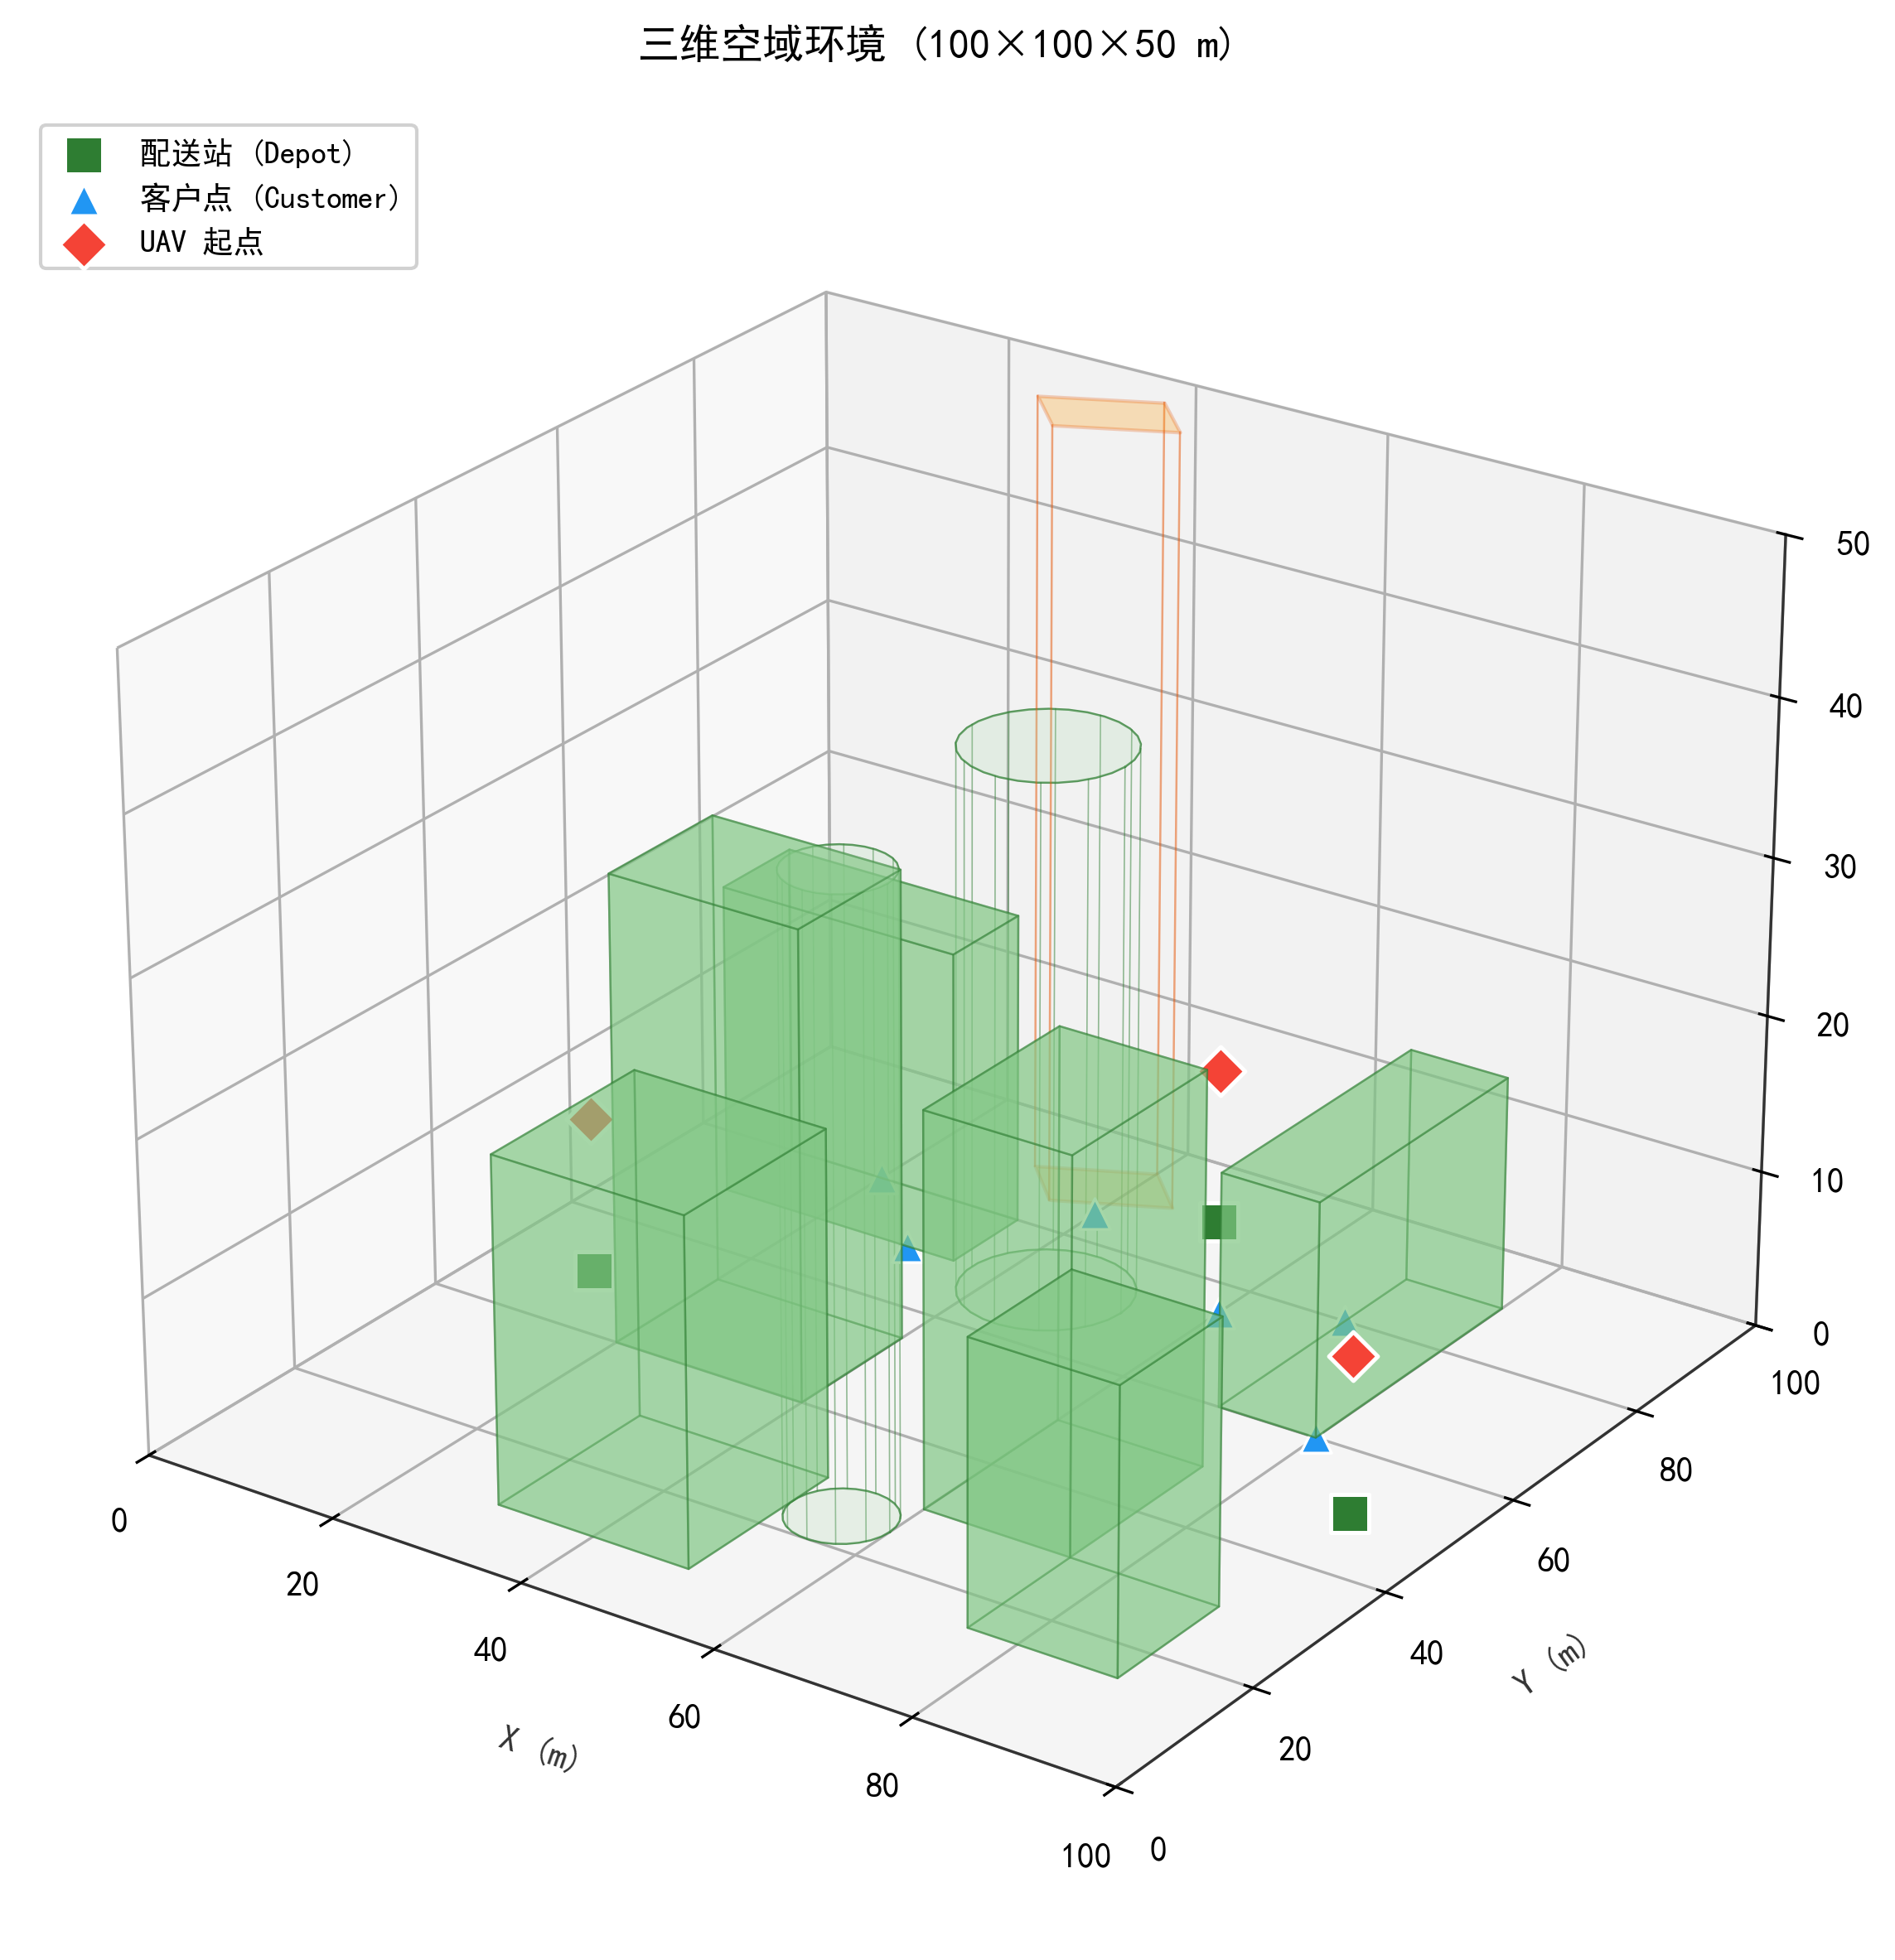
图 2 100 × 100 × 50 m 三维空域示意
任务点来自四区 zone_*_scene_lod0.json。每个分区的第一个任务点是该分区配送基地，后两个是配送目标；因此当前训练是“四个独立课程回合”，不是一架无人机在四套局部坐标系之间直接飞行。跨区 12 点联合调度属于生产增强，实施前必须先建立统一全局坐标变换。
点 | 分区 | 名称 | ENU 坐标（m） | 语义
1 | A | 配送中心 | [408.000, 324.000, 0.800] | A 区基地
2 | A | 商业裙楼屋顶 | [1149.399, 1073.386, 15.800] | 配送目标
3 | A | 商业综合体平台 | [2012.571, 490.924, 9.200] | 配送目标
4 | B | 校园后勤点 | [1789.516, 588.583, 14.800] | B 区基地
5 | B | 公共建筑屋顶 | [945.269, 1010.520, 30.800] | 配送目标
6 | B | 湖岸维护设施 | [1160.000, 990.000, 6.800] | 配送目标
7 | C | 桥头服务设施 | [2138.536, 1188.987, 11.236] | C 区基地
8 | C | 老城配送平台 | [2363.410, 438.226, 11.174] | 配送目标
9 | C | 滨水公共设施 | [1929.201, 463.256, 12.362] | 配送目标
10 | D | 商业裙楼屋顶 | [714.392, 1047.261, 6.800] | D 区基地
11 | D | 办公塔楼平台 | [1248.839, 642.428, 138.732] | 配送目标
12 | D | 社区公共建筑 | [2027.942, 688.829, 47.678] | 配送目标

这些名称和坐标只描述脱敏场景中的算法语义，不声明对应现实机构、现实起降点或现有配送业务。

6.2 任务状态
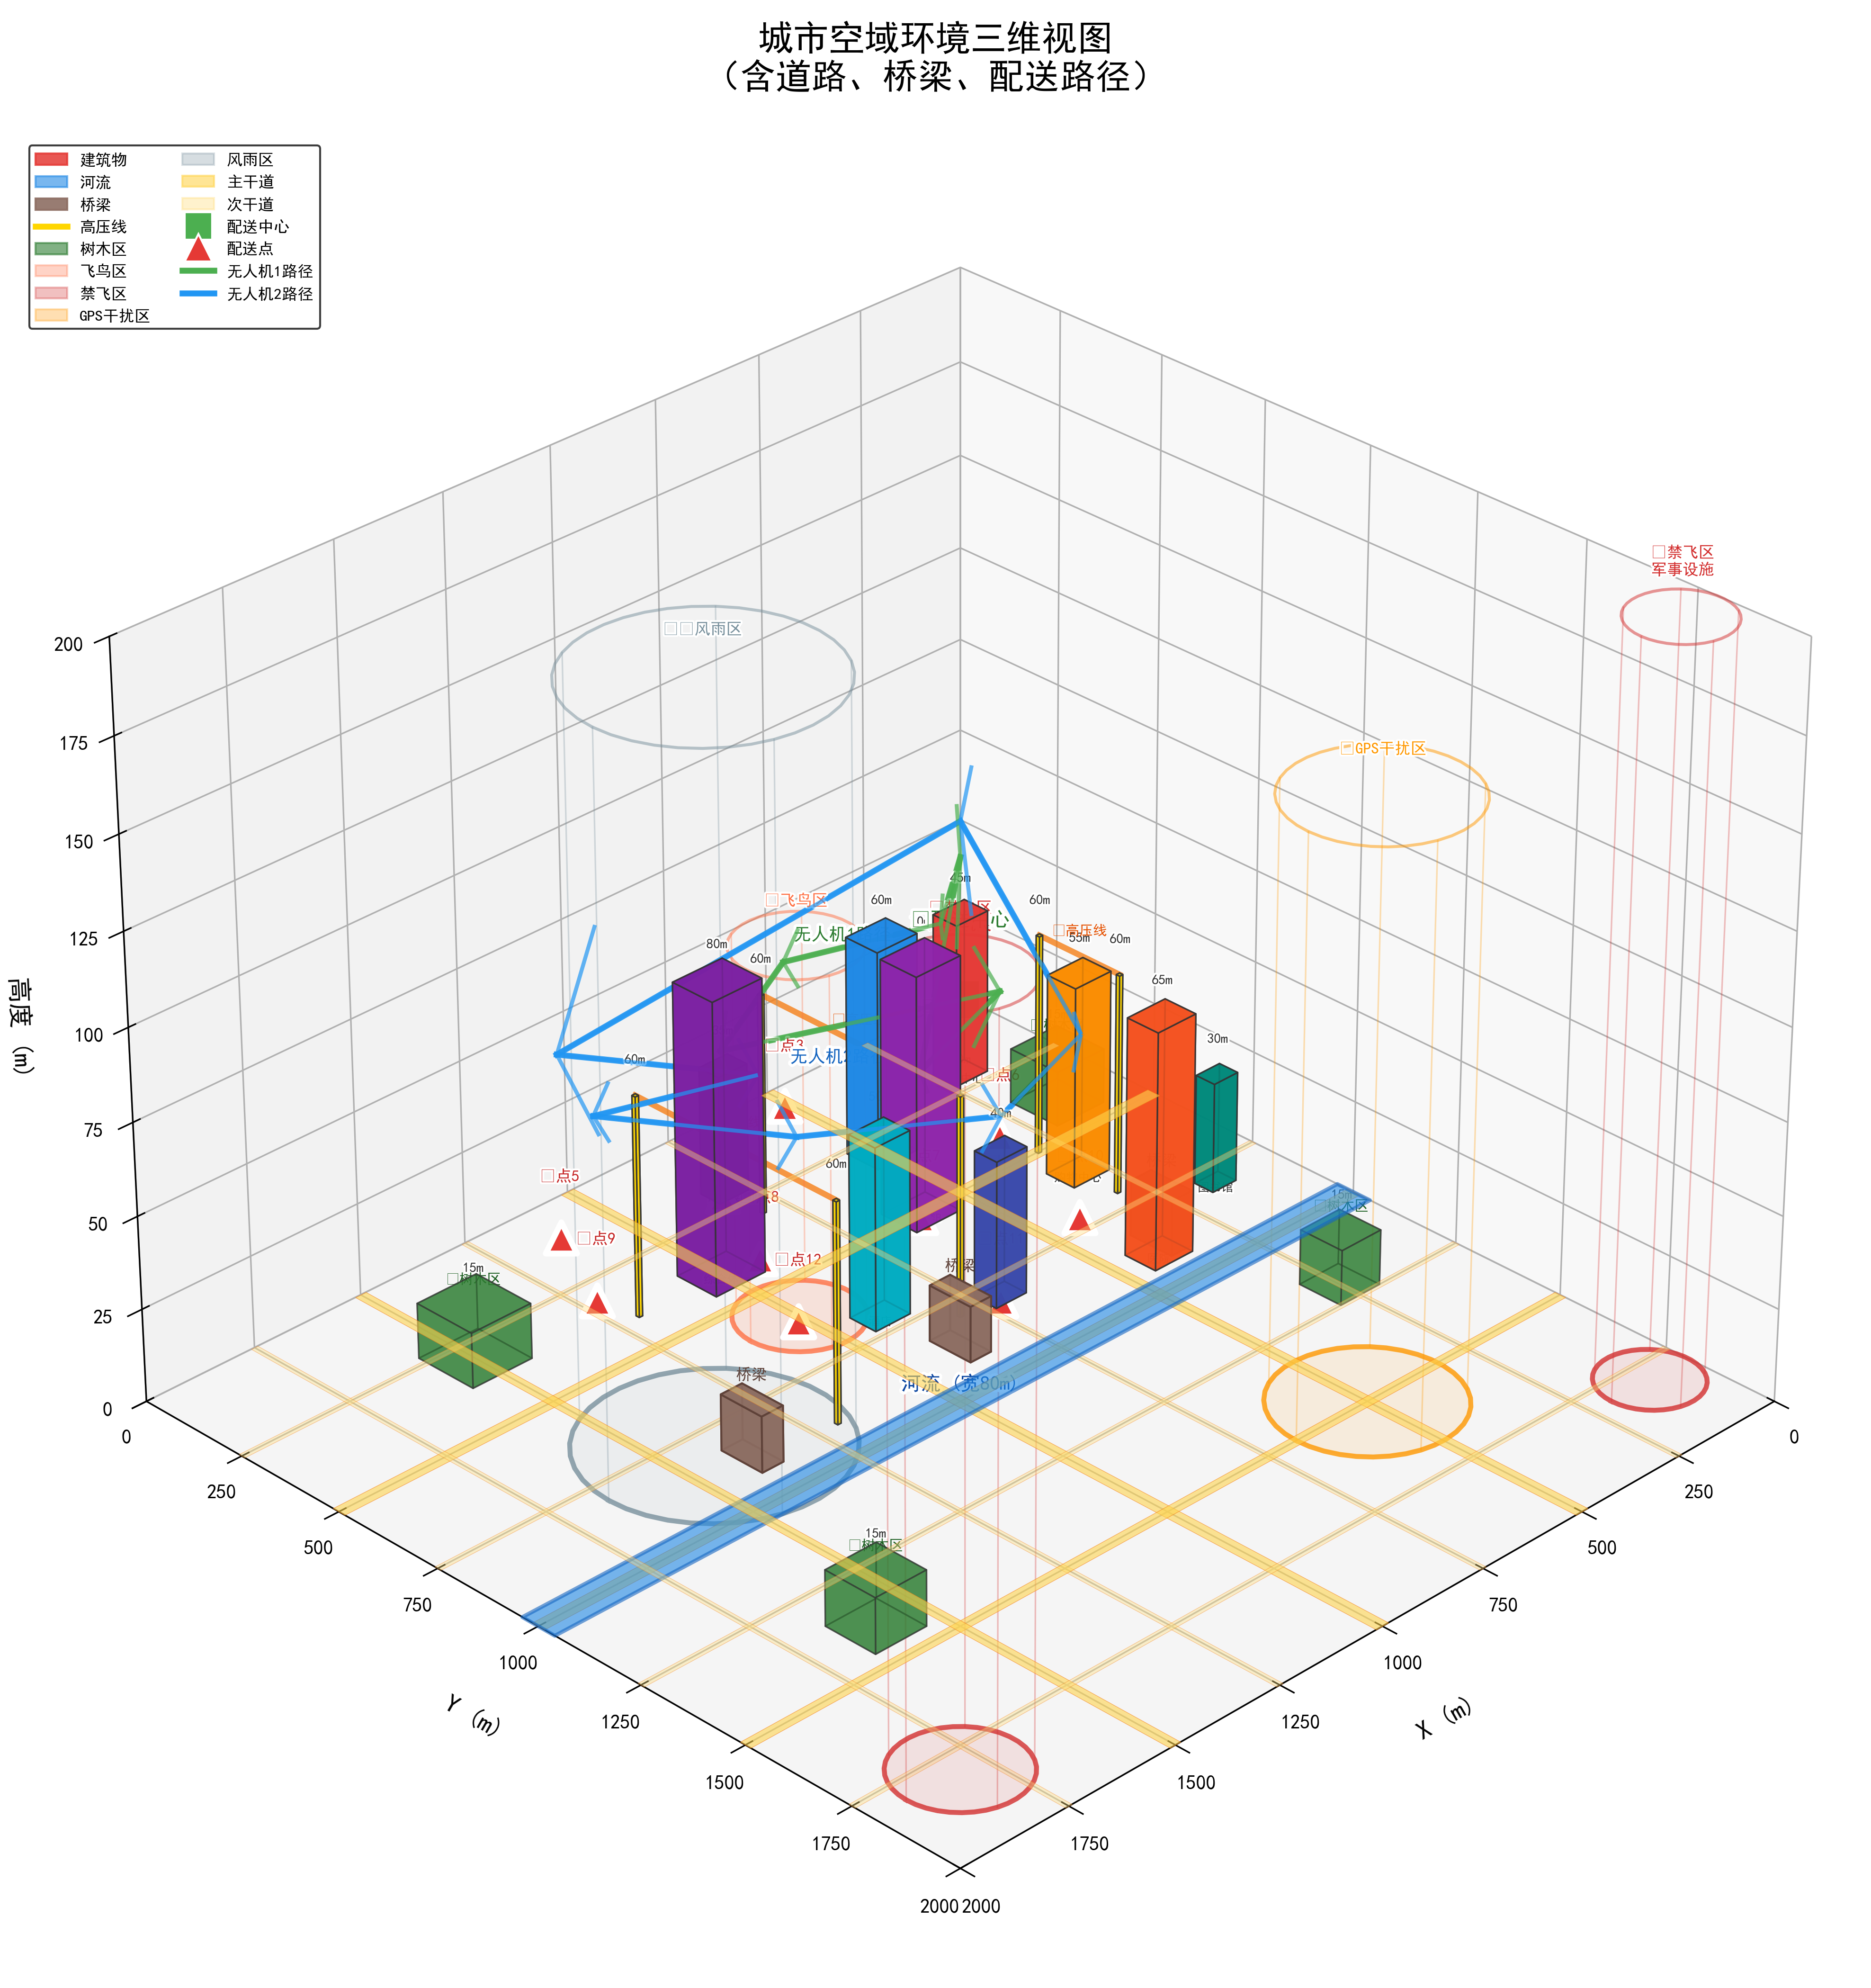
图 3 2 km 城市复杂空域与示意配送路径
当前实现将配送状态拆开：
served_mask[12] # 全局任务协议中的一次性完成掩码
active_target_id # 每架无人机当前目标，取值 1..12
payload_kg # 当前剩余载重
mission_phase # delivery 或 return
return_trigger # all_deliveries_completed / time_reserve /
# energy_reserve / no_feasible_delivery
termination_reason # mission_complete / safe_return_partial /
# time_limit / collision:* / hard_risk:* 等
当前基线使用任务点的 landing_radius_m 与三维服务位置判定一次性配送事件，便于先打通训练闭环。生产增强应把“进入球体”升级为以下复合条件：
- 水平位置在起降面内并留安全边距；
- 高度和垂直速度满足阈值；
- 水平速度与偏航误差满足阈值；
- 连续稳定保持 service_time_s；
- 未与屋顶设备、天线或建筑边缘碰撞。

6.3 多目标配送—返航状态机
MISSION_INIT
↓
PLAN_FEASIBLE_SUBSET
↓
SERVE_TARGET ──完成配送──→ UPDATE_MASK / REPLAN
↑ │
└────────仍有可行目标──────────┘
│ 全部完成或预算不足
↓
RETURN_TO_BASE
↓
LANDED_SUCCESS / SAFE_RETURN_PARTIAL
关键不变量如下：
- delivery 阶段仓库目标被屏蔽，策略不能为了容易拿返航分而立即结束；
- 候选目标只有在“当前位置→目标→基地”的保守路径同时满足时间与电量储备时才合法；
- 到达目标后只改变一次 served_mask 并发放一次配送奖励；
- 目标掩码变化、计划目标失效或进入返航阶段会触发重规划；
- return 阶段只有基地合法，未完成目标不再与基地竞争动作评分；
- 碰撞、硬风险、电量耗尽或超时不会获得有效任务总分。

6.4 目标数量优先的精确小规模规划
ScoreFirstDeliveryPlanner 对当前分区待配送目标的排列进行枚举。每条候选路线都显式追加基地：
当前位置 → 目标 i → 目标 j → ... → 基地
可行条件为：
estimated_time + return_time_margin < remaining_time
estimated_energy + reserve_soc * battery_capacity < current_battery
候选比较键为：
(完成目标数, -估计距离, 稳定的目标编号次序)
因此只要多完成一个目标仍可安全返航，它就严格优先于更短但少一个目标的路线。当前每区只有两个配送目标，精确枚举开销可忽略；当目标数超过 max_exact_targets 时，应切换为 Orienteering/VRP、束搜索或图网络策略，不能无界执行阶乘枚举。

7. WuhanDroneDeliveryEnv

7.1 Gymnasium 接口
当前类位于 environment/wuhan_drone_env.py。推荐直接从已实现类构造，不要复制本节的缩略伪代码另起一套环境：
from environment.wuhan_drone_env import WuhanDroneDeliveryEnv

env = WuhanDroneDeliveryEnv({
"zone_id": "B",
"num_drones": 1,
"map_size": 32,
"lidar_rays": 36,
})
observation, info = env.reset(seed=42)
observation, reward, terminated, truncated, info = env.step(
env.action_space.sample()
)
import gymnasium as gym
from gymnasium import spaces
import numpy as np

class WuhanDroneDeliveryEnv(gym.Env):
metadata = {"render_modes": ["human", "rgb_array"], "render_fps": 10}

def __init__(self, config, render_mode=None):
super().__init__()
self.config = config
self.render_mode = render_mode
self.action_space = spaces.Box(-1.0, 1.0, shape=(16,), dtype=np.float32)
self.observation_space = spaces.Dict({
"flight": spaces.Box(-1.0, 1.0, (18,), np.float32),
"payload_battery": spaces.Box(-1.0, 1.0, (6,), np.float32),
"delivery_mask": spaces.MultiBinary(12),
"target": spaces.Box(-1.0, 1.0, (4,), np.float32),
"semantic_map": spaces.Box(0.0, 1.0, (9, 32, 32), np.float32),
"building_height": spaces.Box(0.0, 1.0, (1, 32, 32), np.float32),
"lidar": spaces.Box(0.0, 1.0, (3, 36), np.float32),
"weather": spaces.Box(0.0, 1.0, (8,), np.float32),
"gps": spaces.Box(-1.0, 1.0, (6,), np.float32),
"communication": spaces.Box(0.0, 1.0, (4,), np.float32),
})

def reset(self, *, seed=None, options=None):
super().reset(seed=seed)
self._reset_world(self.np_random, options or {})
return self._get_observation(), self._get_info()

def step(self, action):
physical_action, target_idx = self._decode_action(action)
previous = self._snapshot_for_reward()
self._advance_simulation(physical_action, target_idx)
reward, reward_terms = self._reward(previous)
terminated, reason = self._terminal_condition()
truncated = self.sim_time_s >= self.config.max_episode_time_s
info = self._get_info()
info["reward_terms"] = reward_terms
info["termination_reason"] = reason
return self._get_observation(), reward, terminated, truncated, info
环境首次完成后运行：
from gymnasium.utils.env_checker import check_env
check_env(WuhanDroneDeliveryEnv(config))

7.2 观测定义
键 | 形状 | 内容
flight | 18 | ENU 位置、速度、加速度、sin/cos(yaw)、偏航率、AGL、最近地形/障碍净空等
payload_battery | 6 | 载重、载重比例、剩余 Wh、SOC、电压/温度代理值
delivery_mask | 12 | 未完成/已完成/可选状态；若需三态可改用 Box(12)
target | 4 | 当前目标相对 ENU 三维位置和距离
semantic_map | 9×32×32 | 建筑、桥/电力线、水域、硬风险、软风险、动态占用、任务点、无人机和风暴露等通道
building_height | 1×32×32 | 局部建筑相对高度，按场景上限归一化
lidar | 3×36 | 三个俯仰层、每层 36 条射线的归一化距离
weather | 8 | 风矢量、阵风、雨强、能见度等
gps | 6 | 估计误差尺度、质量、有效性、相关偏置代理值
communication | 4 | RSSI、链路质量、时延、丢包/中断状态

当前局部地图覆盖 256 m × 256 m，32 × 32 像元，即 8 m/像元，并随无人机位置更新。生产增强可测试 64 × 64，但必须报告计算成本和收益。地图必须使用传感器可得或任务允许的先验信息；如果把全局真值风险层直接放入局部图，应在论文中明确它属于已知地图先验。

7.3 统一 16 维连续动作
维度 | 名称 | 策略输出 | 环境映射
0 | a_e | [-1,1] | 东向加速度
1 | a_n | [-1,1] | 北向加速度
2 | a_u | [-1,1] | 垂向加速度
3 | yaw_rate | [-1,1] | 偏航角速度
4–15 | target_score[0:12] | [-1,1] | 12 个配送点评分

def decode_action(action, state, cfg):
a = np.asarray(action, dtype=np.float32)
if a.shape != (16,) or not np.isfinite(a).all():
raise ValueError("action 必须是有限的 16 维向量")
a = np.clip(a, -1.0, 1.0)

accel = np.array([
a[0] * cfg.max_accel_xy_mps2,
a[1] * cfg.max_accel_xy_mps2,
a[2] * cfg.max_accel_z_mps2,
])
yaw_rate = a[3] * cfg.max_yaw_rate_rps

valid = valid_target_mask(state) # 已完成点、不可达点被屏蔽
scores = a[4:].copy()
scores[~valid] = -np.inf
candidate = int(np.argmax(scores))

# 仅在重规划时刻或原目标失效时切换，避免每步抖动。
target = apply_target_hysteresis(
current=state.active_target,
candidate=candidate,
scores=scores,
switch_margin=cfg.target_switch_margin,
replanning_due=state.replanning_due,
)
return accel, yaw_rate, target
每个分区的基地任务在初始配送阶段默认屏蔽；全部本地任务完成、资源储备不足或不存在可行配送候选时开放为唯一返航目标。目标评分虽然编码为连续量，实际目标选择是确定性的掩码 argmax，因此 PPO、SAC、TD3 可以复用相同 Box(16) 环境接口。

7.4 多无人机扩展
核心环境先用单架无人机完成可验证闭环。多无人机版本使用共享策略：
单机：action.shape = (16,)
多机包装器：action.shape = (num_drones, 16)
多机时每架无人机仍只有 16 维动作；不要把所有无人机动作展平后还称为“统一 16 维”。若采用 CTDE，Critic 可读全局状态，Actor 仍只读本地观测。PPO、SAC、TD3基线必须在相同无人机数量、观测权限和任务生成器下比较。

7.5 更新顺序
每个策略步的建议顺序：
flowchart LR
A["解析动作与目标掩码"] --> B["更新天气与动态对象"]
B --> C["计算风场、控制与动力学"]
C --> D["连续碰撞/禁飞穿越检测"]
D --> E["更新能耗、载重与配送状态"]
E --> F["生成 GPS/通信/激光观测"]
F --> G["局部语义图与高度图"]
G --> H["奖励分解"]
H --> I["terminated / truncated / info"]
物理积分可保持 physics_dt=0.1 s，策略每 5 个物理步动作一次，即 control_dt=0.5 s。全域任务若上限为 3600 s，则最多 7200 个策略步，而不是沿用旧配置的 1000 步。课程早期可使用更短时间上限和子区域。
当前四区基线的默认回合上限为 900 s，即最多 1800 个策略步。3600 s 只适用于未来统一全局坐标后的长航程生产增强。

7.6 分层动作：环境 16 维，PPO 只学习 4 维
环境仍保留 16 维统一动作协议，便于未来比较端到端目标选择策略；当前推荐训练入口采用分层动作：
层 | 输出 | 责任 | 是否参与 PPO log-prob
路线规划器 | 12 维目标评分 | 最大化可安全完成的目标数，保证返航可行性 | 否
PPO Actor | 4 维连续量 | 三轴加速度与偏航角速度 | 是
环境 | 合并为 16 维 | 合法目标掩码、迟滞切换、物理执行 | 不适用

physical_action, log_prob, value = agent.select_action(state)
action = planner.compose_action(env, physical_action)
next_obs, reward, terminated, truncated, info = env.step(action)
agent.store_transition(
state, physical_action, reward * 0.01,
terminated, log_prob, value
)
这是概率正确性要求：如果目标分数由确定性规划器产生，就不能把这 12 维伪装成 PPO 随机动作并计入策略比率。端到端 16 维 PPO 是另一组实验，必须让 Actor 真正输出全部 16 维并存储对应 log-prob。

8. 奖励设计

8.1 分解
r_t =
w_p · r_progress
+ w_d · r_delivery_once
+ w_a · r_all_delivered
+ w_r · r_return_and_land
- w_c · c_collision
- w_nf · c_hard_no_fly
- w_s · c_clearance
- w_e · energy_used_Wh
- w_z · risk_exposure
- w_j · control_jerk
- w_t · Δt
分量 | 建议实现
进度 | 对当前有效目标使用归一化距离差或势函数差
单点配送 | 状态首次从未完成变为完成时一次性奖励
全部完成 | 所有非仓库点完成时一次性奖励
返航降落 | 在点 1 安全降落后一次性奖励
碰撞 | 建筑、地形、高压线、桥体或动态对象碰撞，通常终止
硬禁飞 | 连续路径进入硬禁飞体，终止并重罚
净空 | 距离安全边界内的平滑 barrier 惩罚
能耗 | 本步真实 Wh，避免用功率 W 直接当能量
风险暴露 | GPS、通信、天气、生态和施工软风险的时间积分
控制平滑 | 加速度变化、偏航率变化或 jerk
时间 | 按秒而不是按 step，避免改变控制周期后权重失真

进度奖励可使用势函数：
Φ(s) = - clip(distance_to_active_target / d_scale, 0, d_max)
r_progress = γ Φ(s') - Φ(s)
目标切换时需冻结或重置势函数基准，防止通过频繁切换目标获得虚假进度。所有奖励分量写入 info["reward_terms"]，训练日志记录均值、分位数和绝对值占比，防止某个分量完全支配。

8.2 业务 Score 与 PPO Reward 必须分开
Gorge Walk 的最终积分是“终点分 + 剩余步数分 + 宝箱分”，且超时为 0。无人机项目保留这一思想，但为了满足“尽可能多目标”的明确要求，将业务验收排序设为：
objective_rank = (
completed_target_count,
safe_return_flag,
-mission_time_s,
-energy_used_Wh,
)
这是字典序，不是简单加权和：多完成一个可安全完成的目标，严格优先于节省时间或能耗。便于看板展示的标量分数只在安全返航时结算：
mission_score =
1000 * completed_target_count
+ 150
+ 0.2 * max(0, max_episode_time_s - mission_time_s)
如果碰撞、进入硬风险、电量耗尽或超时且未安全返航，mission_score = 0；但审计日志仍保留已配送数量、碰撞类型、剩余 SOC 和实际能耗，不能把事实指标一并抹去。
PPO Reward 是训练信号，可包含进度、一次性配送、全配送、返航、能耗、净空、风险、平滑和时间等密集分量。它不能代替业务 Score。环境将每一项写入 info["reward_terms"]，并另外返回：
字段 | 含义
mission_phase | delivery 或 return
return_trigger | 进入返航阶段的原因
provisional_delivery_score | 当前完成目标对应的暂存分，不代表有效闭环
mission_score | 安全返航后结算的有效任务分
objective_rank | 目标数严格优先的评估排序向量
score_delta | 本步业务分变化，便于外部评估器记录

8.3 终止与截断
terminated=True：
- 完成所有配送并返回点 1 安全降落；
- 与建筑、地形、高压线、桥体或严重动态障碍碰撞；
- 进入硬禁飞区；
- 电量耗尽或动力学不可恢复；
- 违反明确的任务失败条件。
低电量但仍能受控返航不是碰撞失败。当前环境会提前进入 return；若带着部分已完成目标安全回到基地，终止原因是 safe_return_partial。它是安全降级，不等于 mission_complete，验收时必须分别统计。
truncated=True：
- 达到外部时间上限；
- 评估器主动停止；
- 仿真资源上限触发但任务本身未自然结束。
时间截断要从最终观测自举价值；自然终止不自举。

8.4 返航预算不是奖励技巧
规划器对每个候选目标检查“服务后返航”的保守预算，环境再次用合法动作掩码执行同一约束。这样返航安全由规则和规划层保证，而不是期待 PPO 从稀疏失败样本中自己猜出。
默认参数：
参数 | 默认值 | 作用
reserve_soc | 0.15 | 到基地后仍需保留的电量比例
return_time_margin_s | 30 | 估计返航时间之外的安全裕量
return_route_factor | 1.25 | 将直线距离放大为绕障路径估计
return_energy_wh_per_m | 0.015 | 规划层保守能耗估计
battery_capacity_wh | 250 | 单机电池能量
max_episode_time_s | 900 | 单区回合预算

这些参数属于仿真标定值，不是硬件飞行许可结论。更换机型、载重或场景后，应使用实测功率曲线和路线统计重新标定。

9. 原生 PyTorch PPO

9.1 当前已实现 MLP Actor-Critic
algorithm/ppo_agent.py 的当前基线与旧版本相比已完成四项关键修复：
- 高斯原始动作经过 tanh 和 action_limit 映射，保存的 log-prob 包含雅可比修正；
- update_epochs 与训练回合数分离，旧字段 num_epochs 只保留兼容读取；
- 优势使用 std(unbiased=False) 归一化，单样本烟雾测试不会产生 NaN；
- 检查点同时保存 Actor、Critic、两个优化器和配置，并支持 map_location 加载。
Actor 使用三层 MLP：
state_dim
→ Linear(hidden_dim) + ReLU
→ Linear(hidden_dim/2) + ReLU
→ Linear(hidden_dim/4) + ReLU
→ mean_head(action_dim), log_std_head(action_dim)
Critic 使用相同宽度阶梯和 Tanh 激活，输出标量价值。分层训练时：
state_dim = 18 + 6 + 12 + 4 + 3×36 + 8 + 6 + 4 = 166
action_dim = 4
action_limit = 1.0
默认不把 semantic_map 和 building_height 展平进 MLP；flatten_observation(include_maps=False) 只用于可运行基线。需要利用图像层时升级为下一节 CNN–MLP，并保持相同样本协议。
agent = PPOAgent({
"state_dim": 166,
"action_dim": 4,
"hidden_dim": 256,
"lr": 3e-4,
"gamma": 0.99,
"gae_lambda": 0.95,
"clip_epsilon": 0.2,
"entropy_coef": 0.01,
"value_coef": 0.5,
"max_grad_norm": 0.5,
"update_epochs": 4,
"batch_size": 256,
"action_limit": 1.0,
})

9.2 生产增强：CNN–MLP Actor-Critic
import torch
import torch.nn as nn
from torch.distributions import Normal

def mlp(in_dim, hidden=(256, 256), out_dim=256):
layers, last = [], in_dim
for width in hidden:
layers += [nn.Linear(last, width), nn.SiLU()]
last = width
layers.append(nn.Linear(last, out_dim))
layers.append(nn.SiLU())
return nn.Sequential(*layers)

class CnnMlpActorCritic(nn.Module):
def __init__(self, vector_dim: int, action_dim: int = 16):
super().__init__()
# semantic_map(9) + building_height(1)
self.map_encoder = nn.Sequential(
nn.Conv2d(10, 32, 5, stride=2, padding=2), nn.SiLU(),
nn.Conv2d(32, 64, 3, stride=2, padding=1), nn.SiLU(),
nn.Conv2d(64, 64, 3, stride=2, padding=1), nn.SiLU(),
nn.Flatten(),
)
with torch.no_grad():
map_dim = self.map_encoder(torch.zeros(1, 10, 64, 64)).shape[-1]

self.map_head = mlp(map_dim, (256,), 128)
self.vector_head = mlp(vector_dim, (256, 256), 256)
self.fusion = mlp(128 + 256, (256,), 256)
self.actor_mean = nn.Linear(256, action_dim)
self.actor_log_std = nn.Parameter(torch.full((action_dim,), -0.5))
self.critic = nn.Linear(256, 1)

def features(self, obs):
map_tensor = torch.cat(
[obs["semantic_map"], obs["building_height"]], dim=1
)
map_feature = self.map_head(self.map_encoder(map_tensor))
vector = torch.cat([
obs["flight"],
obs["payload_battery"],
obs["delivery_mask"].float(),
obs["target"],
obs["lidar"].flatten(1),
obs["weather"],
obs["gps"],
obs["communication"],
], dim=-1)
return self.fusion(torch.cat([map_feature, self.vector_head(vector)], -1))

def distribution_and_value(self, obs):
x = self.features(obs)
mean = self.actor_mean(x)
log_std = self.actor_log_std.clamp(-5.0, 1.0).expand_as(mean)
return Normal(mean, log_std.exp()), self.critic(x).squeeze(-1)

@staticmethod
def squash_log_prob(dist, raw_action, squashed_action):
base = dist.log_prob(raw_action).sum(-1)
correction = torch.log(1 - squashed_action.pow(2) + 1e-6).sum(-1)
return base - correction

def act(self, obs, deterministic=False):
dist, value = self.distribution_and_value(obs)
raw = dist.mean if deterministic else dist.rsample()
action = torch.tanh(raw)
log_prob = self.squash_log_prob(dist, raw, action)
return action, raw, log_prob, value

def evaluate_raw_actions(self, obs, raw_action):
dist, value = self.distribution_and_value(obs)
action = torch.tanh(raw_action)
log_prob = self.squash_log_prob(dist, raw_action, action)
# 基础高斯熵作为稳定的探索代理；日志中注明它不是压缩后精确熵。
entropy_proxy = dist.entropy().sum(-1)
return log_prob, entropy_proxy, value
当使用当前 36 射线配置时，vector_dim 按前述观测拼接为：
18 + 6 + 12 + 4 + 3×36 + 8 + 6 + 4 = 166
网络输入只使用归一化后的观测。地图与传感器向量可分别做运行均值归一化，但二值掩码不得被普通标准化破坏。

9.3 GAE
@torch.no_grad()
def compute_gae(rewards, values, next_values,
terminated, truncated, gamma=0.99, lam=0.95):
advantages = torch.zeros_like(rewards)
gae = torch.zeros_like(rewards[0])

for t in reversed(range(rewards.shape[0])):
# 自然终止不自举；时间截断从 final_observation 的价值自举。
bootstrap_mask = 1.0 - terminated[t].float()
delta = rewards[t] + gamma * next_values[t] * bootstrap_mask - values[t]

# 无论自然终止还是截断，都不能把 GAE 递推到下一个已 reset 的回合。
trace_mask = 1.0 - (terminated[t] | truncated[t]).float()
gae = delta + gamma * lam * trace_mask * gae
advantages[t] = gae

returns = advantages + values
return advantages, returns
使用自动重置向量环境时，next_values[t] 对截断样本必须来自 final_observation，不能误用重置后的新回合首帧。

9.4 PPO 更新
def ppo_update(model, optimizer, batch_iter, cfg):
metrics = []
stop_for_kl = False

for epoch in range(cfg.update_epochs):
for batch in batch_iter():
new_logp, entropy, value = model.evaluate_raw_actions(
batch.obs, batch.raw_action
)
log_ratio = new_logp - batch.old_logp
ratio = log_ratio.exp()

adv = (batch.advantage - batch.advantage.mean()) / (
batch.advantage.std(unbiased=False) + 1e-8
)
unclipped = ratio * adv
clipped = ratio.clamp(
1.0 - cfg.clip_epsilon,
1.0 + cfg.clip_epsilon,
) * adv
policy_loss = -torch.min(unclipped, clipped).mean()

value_pred_clipped = batch.old_value + (
value - batch.old_value
).clamp(-cfg.value_clip, cfg.value_clip)
value_loss = 0.5 * torch.max(
(value - batch.returns).pow(2),
(value_pred_clipped - batch.returns).pow(2),
).mean()

entropy_bonus = entropy.mean()
loss = (
policy_loss
+ cfg.value_coef * value_loss
- cfg.entropy_coef * entropy_bonus
)

optimizer.zero_grad(set_to_none=True)
loss.backward()
grad_norm = nn.utils.clip_grad_norm_(
model.parameters(), cfg.max_grad_norm
)
optimizer.step()

with torch.no_grad():
approx_kl = (batch.old_logp - new_logp).mean()
clip_fraction = ((ratio - 1.0).abs() > cfg.clip_epsilon).float().mean()

metrics.append({
"loss": float(loss),
"policy_loss": float(policy_loss),
"value_loss": float(value_loss),
"entropy_proxy": float(entropy_bonus),
"approx_kl": float(approx_kl),
"clip_fraction": float(clip_fraction),
"grad_norm": float(grad_norm),
})

if approx_kl > cfg.target_kl:
stop_for_kl = True
break
if stop_for_kl:
break
return metrics
需要落实的 PPO 特性：
- CNN–MLP Actor-Critic；
- GAE；
- 裁剪策略目标与可选价值裁剪；
- 熵奖励；
- 优势归一化；
- KL 提前停止；
- 梯度裁剪；
- tanh 动作及正确 log-prob；
- 截断价值自举；
- 可复现向量环境采样。

9.5 建议初始配置
以下是起始搜索点，不是最终结论：
scene:
id: wuhan_reference_zone_A_v1
zone_id: A
local_map_extent_m: 256
local_map_size: 32

simulation:
physics_dt_s: 0.1
action_repeat: 5
max_episode_time_s: 900
continuous_collision: true

vehicle:
max_speed_mps: 15.0
max_accel_xy_mps2: 5.0
max_accel_z_mps2: 3.0
max_yaw_rate_rps: 1.2
min_agl_m: 15.0
max_agl_m: 120.0
obstacle_clearance_m: 5.0

ppo:
learning_rate: 3.0e-4
gamma: 0.99
gae_lambda: 0.95
clip_epsilon: 0.2
value_clip: 0.2
entropy_coef: 0.01
value_coef: 0.5
max_grad_norm: 0.5
rollout_steps: 1800
num_envs: 1
minibatch_size: 256
update_epochs: 4
target_kl: 0.015
normalize_advantage: true

curriculum:
enabled: true
stage: C1
promotion_window_episodes: 200
当前实现的高度边界是 min_altitude_m=10、max_altitude_m=200，以覆盖 D 区 138.732 m 的高楼平台任务。它们是研究仿真参数，不是法规结论。超过飞行上限的建筑必须绕行，不能为了“能飞过去”临时抬高上限。最终参数应由任务约束、安全要求和实验方案共同确定。
rollout_steps=1800 是单区最大回合长度的上界；当前入口按每回合更新一次。引入向量环境时可改为固定长度 rollout，但必须正确处理每个环境的 final_observation。

10. 课程学习
阶段 | 场景 | 主要随机化 | 晋级建议
C1 | 空旷飞行 | 目标方位、载重、微风 | 到达率、姿态稳定性和能耗达标
C2 | 单建筑簇 | 建筑类型、高度、入口方向 | 零穿模，近障成功率达标
C3 | 完整城区静态 | 四分区静态图层 | 配送完成率、碰撞率达标
C4 | 动态障碍 | 车辆、行人、其他无人机、鸟、船、吊臂 | 动态碰撞率与急停率达标
C5 | 天气干扰 | 风、阵风、雨、能见度、GPS/通信 | 鲁棒完成率达标
C6 | 跨区配送 | 分区起终点、长航程和返航 | 电量约束下完成率达标
C7 | 全域任务 | 全部要素与组合干扰 | 固定+未见种子验收

晋级不得只看平均奖励。推荐门槛使用最近窗口：
成功率 >= 阈值
碰撞率 <= 阈值
硬禁飞侵入率 = 0
配送完成率 >= 阈值
能耗 P95 <= 阈值
若晋级后性能明显退化，可混入 10%–30% 的前阶段样本，防止灾难性遗忘。每次阶段变化写入检查点。

11. SAC、TD3 对比
SAC、TD3直接复用：
- 同一个 WuhanDroneDeliveryEnv；
- 同一 Box(16) 动作；
- 同一观测字典与归一化器；
- 同一训练/评估任务种子；
- 同一场景快照和奖励；
- 同一训练环境步预算，而不是只比较回合数。
公平性约束：
项目 | PPO | SAC | TD3
动作 | 16 维 tanh | 16 维 tanh | 16 维 tanh
CNN–MLP 编码器容量 | 对齐 | 对齐 | 对齐
训练预算 | 相同环境步 | 相同环境步 | 相同环境步
探索 | 策略方差/熵 | 最大熵 | 动作噪声
回放池 | 无 | 有 | 有
评估策略 | 确定性 | 确定性 | 确定性

记录样本效率曲线时以环境步为横轴；同时报告墙钟时间和 GPU/CPU 资源，因为地图生成与碰撞查询可能成为瓶颈。

12. 训练、保存、恢复与评估

12.1 场景构建命令
以下命令是推荐 CLI 约定，需在重构时实现：
python -m wuhan_drone.cli.build_scene `
--config configs/wuhan_8x6.yaml `
--output data/processed/wuhan_8x6_anon_v1

python -m wuhan_drone.cli.summarize_scene `
--scene data/processed/wuhan_8x6_anon_v1 `
--output outputs/summaries

python -m wuhan_drone.cli.render_scene `
--scene data/processed/wuhan_8x6_anon_v1 `
--views all `
--output outputs/maps
场景构建完成条件：
- environment_summary.json 已生成；
- 所有统计来自加载后的图层；
- 高度估算比例已显示；
- 四个分区和全域图均可渲染；
- 随机抽查建筑记录能追溯到轮廓、LOD 和碰撞体；
- scene_manifest_hash 固定。

12.2 训练命令
python -m wuhan_drone.cli.train `
--algo ppo `
--config configs/wuhan_8x6.yaml `
--curriculum C1 `
--seed 42 `
--run-name ppo_wuhan_seed42
并行种子：
42,43,44,45,46 | ForEach-Object {
python -m wuhan_drone.cli.train `
--algo ppo `
--config configs/wuhan_8x6.yaml `
--seed $_ `
--run-name "ppo_wuhan_seed$_"
}

12.3 检查点
def save_checkpoint(path, model, optimizer, scheduler, normalizer,
curriculum, global_step, scene_hash, config, rng_state):
torch.save({
"model": model.state_dict(),
"optimizer": optimizer.state_dict(),
"scheduler": None if scheduler is None else scheduler.state_dict(),
"normalizer": normalizer.state_dict(),
"curriculum": curriculum.state_dict(),
"global_step": global_step,
"scene_manifest_hash": scene_hash,
"config": config,
"rng_state": rng_state,
"torch_rng": torch.get_rng_state(),
"cuda_rng": torch.cuda.get_rng_state_all() if torch.cuda.is_available() else None,
}, path)
保存项不能只有 Actor/Critic 权重，还要包括：
- 优化器和学习率调度器；
- 观测/奖励归一化状态；
- 课程阶段和晋级窗口；
- Python、NumPy、PyTorch、CUDA 与环境随机状态；
- 全局环境步；
- 配置快照；
- 场景哈希；
- 当前最佳评估指标。

12.4 断点恢复
python -m wuhan_drone.cli.train `
--algo ppo `
--config configs/wuhan_8x6.yaml `
--resume outputs/checkpoints/ppo_wuhan_seed42/latest.pt
恢复时依次校验：
- 场景哈希；
- 观测空间键、形状和归一化配置；
- 动作维度与物理缩放；
- 网络结构；
- 课程阶段；
- 随机状态；
- 已训练环境步。

12.5 评估
每个算法至少进行：
- 100 回合固定种子，所有算法共用同一任务清单；
- 100 回合未见随机种子，种子范围不与训练重叠；
- 如计算允许，5 个训练种子分别评估，并给出均值、标准差和 95% 置信区间。
python -m wuhan_drone.cli.evaluate `
--algo ppo `
--checkpoint outputs/checkpoints/ppo_wuhan_seed42/best.pt `
--suite configs/eval/fixed_100.yaml `
--episodes 100 `
--deterministic

python -m wuhan_drone.cli.evaluate `
--algo ppo `
--checkpoint outputs/checkpoints/ppo_wuhan_seed42/best.pt `
--suite configs/eval/unseen_100.yaml `
--episodes 100 `
--deterministic

12.6 指标
指标 | 定义
成功率 | 完成全部配送并返航安全降落的回合占比
配送完成率 | 已完成非仓库配送点数 ÷ 计划配送点数
碰撞率 | 发生任一实体碰撞的回合占比，同时报告每 100 km 事件数
禁飞侵入率 | 进入硬禁飞体的回合占比，目标为 0
距离 | 三维执行轨迹总长度，m/km
耗时 | 从起飞到终止/截断的仿真时间
能耗 | 总 Wh、每公里 Wh、每成功件 Wh
风险暴露 | 各软风险严重度 × 暴露时间积分
路径效率 | 最短可行参考路径长度 ÷ 实际路径长度
控制平滑性 | jerk 与偏航角加速度的 RMS/P95

本版完成了代码回归和短回合烟雾测试，但没有执行 PPO/SAC/TD3 的 100 回合公平对比，因此不填写虚构结果。正式实验报告应由评估脚本直接导出表格，并至少分为“固定种子 100 回合”和“未见种子 100 回合”两组。

13. 测试与验收

13.1 数据与统计
编号 | 验收项 | 通过标准
D1 | 概览统计来源 | 建筑、水域、道路、地形、森林和风险统计均由实际加载图层生成
D2 | 空数据处理 | 图层为空或 DEM 无有效像元时明确失败，不生成 0 或随机值冒充结果
D3 | 数据一致性 | Markdown、JSON、三维图标注的统计与同一 manifest 一致
D4 | 高度透明度 | 明确高度、层数换算和估算三类数量及比例可追溯
D5 | 坐标脱敏 | 公开输出无经纬度、真实名称、地址、现实航线及可逆平移参数
D6 | 许可 | OSM 与 DEM 来源、许可和署名写入输出

13.2 建筑随机抽查
每次构建按固定 QA 种子，从每个分区和每个建筑类型抽样，至少检查：
- 原始轮廓与 LOD1 顶视投影 IoU；
- 记录高度与网格顶面高度差；
- ground_z + height 与三维网格范围；
- LOD0 是否完全包住 LOD1；
- LOD2 屋顶设备、天线和裙楼是否位于主体合理范围；
- 碰撞体是否覆盖渲染网格且不过度封堵可行通道；
- height_source 与源字段/补全日志一致。
推荐阈值在 QA 配置中显式定义，例如：
LOD1 footprint IoU >= 0.98
mesh/collider height difference <= 0.5 m
LOD0 must contain LOD1
collider false-negative count = 0 on sampled surface rays

13.3 物理与碰撞
必须构造确定性轨迹分别撞击或擦过：
- 建筑外墙、凹角、裙楼和屋顶设备；
- 上升地形；
- 高压塔和细导线；
- 桥面、桥墩和桥下净空；
- 硬禁飞区边界；
- 动态车辆、飞鸟、其他无人机、船只和吊臂。
验收标准：不允许通过一步跨越实现穿模；安全擦边轨迹不能被大包围球误杀。
def test_no_tunneling_through_thin_obstacle(env, seeded_scene):
env.reset(seed=7, options={"scene": seeded_scene})
env.set_state(position=[0, 0, 30], velocity=[30, 0, 0])
env.place_thin_wall(x=2.0, thickness=0.2, height=60.0)
_, _, terminated, _, info = env.step(np.zeros(16, np.float32))
assert terminated
assert info["termination_reason"] == "collision_building"

13.4 单因素扰动
分别测试并保存回放：
扰动 | 单独测试内容
车辆 | 不同流量、急停和交叉口转向
飞鸟 | 单鸟、鸟群、突然惊飞
船只 | 横穿投影路径、靠岸与低速转向
阵风 | 不同方向、幅度、持续时间和空间尺度
GPS 漂移 | 缓慢偏置、跳变、短时无效
通信中断 | 短时丢包、长时中断、恢复
施工吊臂 | 静止、匀速旋转、启停
降雨/低能见度 | 传感器量程和噪声退化

单因素通过后，再做两因素与多因素组合。否则组合失败时难以定位原因。

13.5 Gymnasium 与强化学习正确性
- check_env 通过；
- action_space.contains(action) 对采样动作成立；
- 每个观测键的 shape、dtype、上下界一致；
- 同 seed、同动作序列得到相同状态和事件；
- terminated 与 truncated 不混用；
- 截断样本从最终观测自举；
- tanh 后动作与存储 log-prob 一致；
- 无 NaN/Inf；
- 目标掩码不允许选择已完成点；
- 目标切换有滞回，不产生每步抖动；
- 配送奖励、全部完成奖励、返航奖励各只发一次。

13.6 三维图验收
自动检查图层开关和对象数量后再人工审图：
building types: 8 类均有图例
height: 连续色带与单位
water: 可见
terrain: 可见且非全平面
delivery points: 12 个，点1有独立符号
risk zones: 硬/软风险可区分
paths: 规划/执行/回退三种线型
LOD: 至少展示一处 LOD0/LOD1/LOD2 对照
attribution: 数据来源与场景哈希可见

13.7 性能
在目标硬件上记录：
- 场景首次加载时间；
- 缓存后加载时间；
- 单环境与并行环境 steps/s；
- 局部地图生成耗时；
- 碰撞查询 P50/P95/P99；
- 动态实体更新耗时；
- GPU 显存、系统内存和缓存大小。
若性能不足，优化顺序建议为：
- 确认不在每步重复读取/投影 GeoJSON；
- 使用分块、R-tree/BVH 和近邻候选集；
- 缓存局部静态栅格；
- 批量射线和碰撞查询；
- 降低远距渲染 LOD；
- 最后才降低安全关键几何精度。

14. 开发实施顺序

P0：先保证数据和安全语义正确
- 新建场景包与 manifest；
- 导入并裁剪 OSM/DEM；
- ENU、脱敏、建筑分类、高度补全；
- 自动统计与四分区图；
- 真实轮廓碰撞、地形、桥、高压线和硬禁飞；
- Gymnasium 五返回值；
- 16 维动作与 Dict 观测；
- 单架无人机确定性测试。

P1：完成 PPO 闭环
- CNN–MLP；
- 正确 tanh log-prob；
- GAE 与截断自举；
- PPO clip、熵、优势归一化、KL 停止和梯度裁剪；
- 奖励分解；
- 检查点与恢复；
- C1–C3 课程。

P2：增加复杂环境和对比
- 车辆、行人、无人机、鸟、船和吊臂；
- 风场、GPS、通信、雨与能见度；
- C4–C7；
- SAC/TD3 同接口；
- 固定/未见种子评估；
- 完整三维图和验收报告。

15. 最终验收清单
- [ ] 场景参考光谷—南湖—东湖南缘约 8 km × 6 km 结构；
- [ ] 四分区表、俯视 Mermaid 和三维层次示意已提供；
- [ ] 建筑、水域、道路、桥梁、森林和地形统计来自实际载入数据；
- [ ] 高度估算比例与方法已报告；
- [ ] 保留公开建筑轮廓并按八类拉伸；
- [ ] 代表性建筑簇由数据自动选择并输出完整字段；
- [ ] LOD0/LOD1/LOD2 与任务走廊规则已实现；
- [ ] 静态、动态与风险层均有独立物理语义；
- [ ] 12 个配送点已脱敏，点 1 为配送中心；
- [ ] 公开产物不含敏感设施名称、经纬度或现实配送航线；
- [ ] WuhanDroneDeliveryEnv 通过 Gymnasium 检查；
- [ ] 单机动作为统一 16 维连续向量；
- [ ] 观测含飞行、载重、电量、掩码、目标、语义图、激光、高度、天气、GPS 和通信；
- [ ] PPO 包含 CNN–MLP、GAE、裁剪、熵、优势归一化、KL 早停和梯度裁剪；
- [ ] SAC、TD3 使用完全相同的环境接口和训练步预算；
- [ ] 七阶段课程学习可保存和恢复；
- [ ] 训练、保存、断点恢复和评估命令可运行；
- [ ] 固定与未见种子各至少评估 100 回合；
- [ ] PPO/SAC/TD3 报告八项核心指标；
- [ ] 无建筑、地形、高压线、桥体或硬禁飞区穿越；
- [ ] 三维图包含建筑类型与高度、水域、地形、配送点、风险区和分级路径；
- [ ] OSM 与 Copernicus 来源、许可和场景哈希已记录。

16. 建议保留与废弃的现有成果
建议保留：
- 现有 PPO 的 Actor/Critic、GAE、裁剪目标、优势归一化和梯度裁剪作为单元测试参考；
- 已有奖励函数文档、能耗设计和实验日志作为设计历史；
- 现有二维/三维绘图脚本的配色与输出流程；
- 参数一致性规范.md 的“参数需追溯”原则。
建议废弃或仅作 legacy 基线：
- 10 栋手工方块建筑及固定坐标；
- 把水域作为 50 m 高实体障碍；
- 基于中心球半径的统一碰撞；
- 旧 gym 的 done 接口；
- PPO 采样后硬裁剪但不修正 log-prob；
- 只保存网络权重的检查点；
- 100 m × 100 m、2 km × 2 km 与武汉 8 km × 6 km 场景共用同一配置；
- 把固定“建筑数、河流数、桥梁数”写进新场景说明。
本次重构的判断标准不是场景看起来更复杂，而是每一项环境统计都可从数据重算、每一个碰撞体都可被测试、每一次训练都可由场景哈希和随机种子复现。

第二部分 开悟式强化学习开发框架

17. 框架概述

17.1 为什么采用开悟式分层
腾讯开悟“无限之谷”开发指南将强化学习项目拆为环境、智能体、特征、样本、模型、算法和工作流。本项目沿用这条边界，避免把场景推进、奖励计算、PPO 更新和训练循环全部塞进一个脚本。
层 | 本项目对象 | 主要责任 | 禁止越界
场景数据层 | ScenePackage | 加载静态几何、风险、动态实体和任务点 | 不计算 PPO 损失
环境层 | WuhanDroneDeliveryEnv | 推进世界、计算观测/奖励/终止、维护任务状态 | 不调用优化器
规划层 | ScoreFirstDeliveryPlanner | 选择最大可行目标子集与顺序 | 不修改物理状态
特征层 | flatten_observation 或 CNN 编码器 | 将环境观测变为模型输入 | 不改变任务真值
Agent 层 | PPOAgent | 动作采样、价值估计、样本缓存、PPO 更新 | 不绕过合法动作掩码
工作流层 | run_wuhan_training.py | reset、rollout、bootstrap、update、保存、评估 | 不复制环境物理规则

17.2 与参考压缩包的对应关系
Gorge Walk v2 | 无人机项目 | 迁移说明
英雄位置 | UAV 位置、速度、姿态、SOC | 连续三维状态
10 个宝箱状态位 | 12 维 served_mask | 同一位置、不同剩余订单必须是不同状态
起点 | 配送基地起飞点 | 起点与返航点可相同
终点 | 配送基地安全着陆点 | 只有返航阶段开放
max_step | 剩余任务时间 | 另加电量、载重和风险预算
宝箱 100 分 | 单目标业务价值 | 当前设为 1000，保证目标数严格优先
终点 150 分 | 安全返航 150 分 | 无安全返航则有效总分为 0
BFS / Held–Karp | 3D 路线代价 + 子集排列 | 当前用保守欧氏代价；生产版替换为风险航路图
Q-learning 动作 | PPO 连续控制 | 规划层决定目标，PPO 决定局部控制

17.3 单回合时序
env.reset(seed)
→ observation, info
→ feature_process
→ planner.plan
→ agent.select_action
→ planner.compose_action
→ env.step
→ reward / terminated / truncated / info
→ sample_process
→ repeat
→ bootstrap final value
→ agent.update
→ metrics / checkpoint

17.4 训练与评估的差异
项目 | 训练 | 评估
PPO 动作 | 高斯重参数化采样 | 均值动作
规划器 | 确定性 | 确定性
环境随机性 | 训练种子集合 | 固定种子 + 未见种子
梯度 | 开启 | 关闭
模型更新 | 每 rollout/回合 | 不更新
结果口径 | Reward、损失、KL、熵 | 目标数、返航率、任务分、安全和能耗

18. 环境开发

18.1 环境构造

函数签名
WuhanDroneDeliveryEnv(
config: Optional[Dict[str, object] | WuhanEnvConfig] = None,
render_mode: Optional[str] = None,
)

Parameters
参数 | 类型 | 必填 | 说明
config | dict 或 WuhanEnvConfig | 否 | 缺省时使用 dataclass 默认值；未知键会被忽略
render_mode | None、human、rgb_array | 否 | rgb_array 返回 512×512×3 图像

Returns
构造函数返回环境实例，并建立 action_space、observation_space、场景索引和空运行时状态；必须调用 reset() 后才能 step()。

异常
异常 | 条件
ValueError | 分区不是 A–D、无人机数小于 1、控制周期不是物理周期整数倍、地图或激光尺寸越界
FileNotFoundError | 场景索引或分区 JSON 不存在
KeyError | 场景清单缺少必需字段或任务编号不存在

18.2 reset

函数签名
reset(
*,
seed: Optional[int] = None,
options: Optional[Dict[str, object]] = None,
) -> Tuple[Dict[str, np.ndarray], Dict[str, object]]

Parameters
参数 | 类型 | 说明
seed | int 或 None | 重置环境随机数生成器；复现实验必须显式传入
options | dict 或 None | 预留课程/场景选项；当前基线不消费自定义键

Returns
返回值 | 类型 | 说明
observation | dict | 满足 observation_space 的初始观测
info | dict | 分区、场景哈希、任务编号、初始 SOC、位置和任务阶段

重置后不变量
- sim_time_s == 0；
- served_mask 全 0；
- mission_phase == "delivery"；
- mission_score == 0；
- 每架无人机从本分区基地上方安全高度开始；
- 初始活动目标是本地第一个非基地任务；
- 动态实体使用同一随机种子重建。

18.3 step

函数签名
step(action) -> (
observation,
reward,
terminated,
truncated,
info,
)

Parameters
模式 | action 形状 | 说明
单机 | (16,) | 4 维物理控制 + 12 维目标评分
多机 | (num_drones, 16) | 每架无人机独立一行

动作必须全部为有限数。环境会裁剪到 [-1,1]，但策略训练不应依赖环境硬裁剪修正概率。

Returns
返回值 | 类型 | 说明
observation | dict | 执行后的观测
reward | float | 本步所有 Reward 分量之和
terminated | bool | 自然成功、受控部分返航或不可恢复失败
truncated | bool | 达到时间上限
info | dict | 可审计事件、分项奖励、得分、SOC、目标和终止原因

单步内部顺序
- 校验动作形状和有限性；
- 判断是否应从配送阶段转入返航阶段；
- 对目标评分应用合法掩码和切换迟滞；
- 按 physics_substeps 更新动态实体、风、动力学、能耗和安全事件；
- 计算进度、配送、净空、能耗、风险、平滑和时间 Reward；
- 更新任务掩码并判断全配送或返航；
- 结算 terminated、truncated、业务 Score 和 info。

18.4 flatten_observation

函数签名
flatten_observation(
observation: Dict[str, np.ndarray],
include_maps: bool = False,
) -> np.ndarray

Parameters
参数 | 说明
observation | 环境返回的字典观测
include_maps | 是否把 9 通道语义图和 1 通道高度图一起展平

Returns
默认 36 条激光射线时返回 166 维 float32 向量。include_maps=True 会显著增大维度，只适合接口调试；正式地图特征应使用 CNN，而不是把像素直接喂给普通 MLP。

18.5 render

函数签名
render() -> Optional[np.ndarray]
render_mode | 行为
rgb_array | 返回俯视 RGB 图像
human | 当前基线不打开交互窗口，返回 None
None | 返回 None

渲染只用于诊断，训练吞吐测试应关闭。渲染几何不替代 collision JSON。

18.6 观测协议
键 | 单机形状 | 多机形状 | 范围 | 说明
flight | (18,) | (N,18) | [-1,1] | 位置、速度、加速度、偏航、净空
payload_battery | (6,) | (N,6) | [0,1] | 载重、SOC、能量等
delivery_mask | (12,) | (12,) | {0,1} | 全局共享任务完成状态
target | (4,) | (N,4) | [-1,1] | 当前目标相对位置和距离
semantic_map | (9,32,32) | (N,9,32,32) | [0,1] | 局部语义
building_height | (1,32,32) | (N,1,32,32) | [0,1] | 建筑高度
lidar | (3,36) | (N,3,36) | [0,1] | 三俯仰层射线
weather | (8,) | (N,8) | [0,1] | 风、阵风和环境质量
gps | (6,) | (N,6) | [-1,1] | 偏差和质量
communication | (4,) | (N,4) | [0,1] | 链路质量

18.7 info 协议
字段 | 类型 | 用途
zone_id | str | 分区标识
scene_manifest_hash | str | 场景版本审计
coordinate_system | str | 当前为 local_ENU_meters_z_up
sim_time_s | float | 仿真时间
served_task_ids | list[int] | 已完成任务
local_task_ids | list[int] | 本区任务集合
active_target_ids | list[int] | 每机活动目标
battery_soc | list[float] | 每机 SOC
positions_m | list[list[float]] | 每机位置
reward_terms | dict[str,float] | 分项 Reward
mission_phase | str | 配送或返航
return_trigger | str/None | 返航原因
mission_score | float | 有效任务得分
objective_rank | list | 目标数优先评估向量
termination_reason | str/None | 终止/截断原因

18.8 终止原因枚举
原因 | terminated | truncated | 得分语义
mission_complete | 真 | 假 | 全部本地目标 + 安全返航
safe_return_partial | 真 | 假 | 资源约束下的部分配送 + 安全返航
collision:building:* | 真 | 假 | 失败，任务分 0
collision:dynamic:* | 真 | 假 | 失败，任务分 0
collision:uav:* | 真 | 假 | 失败，任务分 0
hard_risk:* | 真 | 假 | 失败，任务分 0
battery_depleted | 真 | 假 | 失败，任务分 0
out_of_bounds | 真 | 假 | 失败，任务分 0
time_limit | 假 | 真 | 未闭环，任务分 0

18.9 环境使用示例
import numpy as np
from environment.wuhan_drone_env import WuhanDroneDeliveryEnv
from algorithm.delivery_strategy import ScoreFirstDeliveryPlanner

env = WuhanDroneDeliveryEnv({"zone_id": "C"})
planner = ScoreFirstDeliveryPlanner()
obs, info = env.reset(seed=20260705)

while True:
physical = np.zeros(4, dtype=np.float32)
action = planner.compose_action(env, physical)
obs, reward, terminated, truncated, info = env.step(action)
if terminated or truncated:
break

print(info["served_task_ids"])
print(info["mission_score"])
print(info["termination_reason"])

19. 场景包开发

19.1 ScenePackage.load

函数签名
ScenePackage.load(
zone_id: str,
scene_dir: Optional[Path] = None,
) -> ScenePackage

Parameters
参数 | 说明
zone_id | A、B、C 或 D，不区分大小写
scene_dir | 包含 scene_3d_index.json 的目录；为空时从项目 outputs 自动定位

Returns
返回不可变场景描述，包含平面包络、静态棱柱、桥梁/电力线、硬风险、软风险、动态实体模板和任务点。

19.2 碰撞与距离接口
方法 | 输入 | 输出 | 用途
static_collision | 位置、无人机半径 | 碰撞类型/对象或 None | 建筑、桥梁、电力线
nearest_static_clearance | 位置、最大查询距离 | 最近净空米数 | 安全惩罚和观测
hard_risk | 位置、半径 | 风险对象或 None | 硬禁区终止
soft_risk_exposure | 位置 | 风险类型到暴露度 | 风、GPS、通信和软惩罚
create_dynamic_entities | 无 | 动态实体副本 | 每回合独立运行时状态
task_by_id | 任务编号 | TaskPoint | 目标查询
depot | 无 | TaskPoint | 本区基地

19.3 坐标与高度
所有场景几何使用 local_ENU_meters_z_up。任务点 JSON 中的 Z 是场景表面高度；环境服务位置会取：
service_z = max(min_altitude_m, task_z + 3 m)
因此任务点原始 Z 与实际飞行服务高度不能混用。未来合并四区时，必须增加：
global_enu = zone_rotation @ local_enu + zone_translation
并为变换参数、源数据和场景哈希建立 manifest。

19.4 LOD 与碰撞真值
资产 | 用途 | 是否可作为碰撞真值
zone_*_scene_lod0.obj/json | 近距显示与详细语义 | JSON 几何可辅助
zone_*_scene_lod1.* | 中距显示 | 否
zone_*_scene_lod2.* | 远距显示 | 否
zone_*_collision.json | 物理碰撞和风险查询 | 是
zone_*_scene_lod0_preview.png | 人工视觉审核 | 否

20. 规划器开发

20.1 ScoreFirstDeliveryPlanner

构造函数
ScoreFirstDeliveryPlanner(max_exact_targets: int = 8)
max_exact_targets 控制全排列精确搜索上限。当前每区只有两个配送目标；默认 8 已足够。超过阈值时当前实现按到当前位置的距离截取候选，这只是防止阶乘爆炸的基线，不是大规模最优求解器。

20.2 plan

函数签名
plan(
env: WuhanDroneDeliveryEnv,
drone_id: int = 0,
excluded_target_ids: Iterable[int] = (),
) -> DeliveryRoutePlan

Parameters
参数 | 说明
env | 已 reset 的环境
drone_id | 规划对象
excluded_target_ids | 多机顺序分配时暂时排除的首目标

Returns
字段 | 类型 | 说明
target_ids | tuple[int,...] | 按访问顺序排列的配送目标，不含基地
estimated_distance_m | float | 乘路径系数后的总路程
estimated_time_s | float | 路程/最大水平速度
estimated_energy_wh | float | 路程×规划能耗系数
feasible | bool | 是否满足时间和电量储备

20.3 target_scores

函数签名
target_scores(
plan: DeliveryRoutePlan,
depot_id: int,
) -> np.ndarray
返回 12 维 float32。路线第一个目标得分 1.0，后续目标依次降低 0.1；无配送目标时基地得分 1.0。环境仍会应用自己的合法动作掩码。

20.4 compose_action

函数签名
compose_action(env, physical_actions) -> np.ndarray
模式 | 输入 | 输出
单机 | (4,) | (16,)
多机 | (N,4) | (N,16)

多机基线会顺序排除已经分给前一架无人机的首目标，避免所有无人机同时争抢同一点。生产版还需增加任务锁、通信中断恢复、剩余载重和中央 Critic。

20.5 何时重规划
- 配送事件使 served_mask 改变；
- 当前活动目标已经完成或失效；
- 时间或电量储备触发返航；
- 新订单加入、订单取消或任务优先级变化；
- 风、动态障碍或硬风险使原航路不可行；
- 实际位置偏离计划走廊超过阈值。

21. Agent 开发

21.1 PPOAgent 构造

函数签名
PPOAgent(config: Dict[str, object])

Parameters
配置键 | 默认值 | 说明
state_dim | 11 | 模型输入维数；武汉基线为 166
action_dim | 3 | 策略动作维数；分层基线为 4
hidden_dim | 256 | 第一隐藏层宽度
lr | 3e-4 | Actor/Critic 学习率
gamma | 0.99 | 折扣因子
gae_lambda | 0.95 | GAE 参数
clip_epsilon | 0.2 | PPO 裁剪范围
entropy_coef | 0.01 | 熵奖励系数
value_coef | 0.5 | 价值损失系数
max_grad_norm | 0.5 | 梯度范数上限
update_epochs | 10 | 每批样本重复更新轮数
batch_size | 256 | minibatch 大小
action_limit | 3.0 | 标量或 (action_dim,) 正数数组

num_epochs 仅作为旧配置兼容别名。新代码必须使用 update_epochs，训练总回合数放在工作流配置中。

21.2 select_action

函数签名
select_action(
state,
deterministic: bool = False,
) -> Tuple[np.ndarray, float, float]

Returns
返回值 | 说明
action | tanh 压缩并乘 action_limit 的实际动作
log_prob | 对实际压缩动作的修正后联合对数概率
value | Critic 状态价值

核心计算：
u ~ Normal(mean, std)
a = action_limit * tanh(u)
log π(a|s) = log Normal(u) - log(action_limit * (1 - tanh(u)^2) + ε)
评估时 deterministic=True，使用均值动作，不采样。

21.3 store_transition

函数签名
store_transition(
state,
action,
reward,
done,
log_prob,
value,
) -> None
当前缓冲区按同长度列表保存六个字段。武汉训练入口将 done 设为 terminated，而不是 terminated or truncated；如果时间截断，最后状态仍估值并 bootstrap。

21.4 estimate_value
estimate_value(state) -> float
只执行 Critic 前向推理，不采样动作。工作流在非自然终止的 rollout 尾部用它计算 next_value。

21.5 compute_gae
compute_gae(next_value) -> Tuple[List[float], List[float]]
δ_t = r_t + γ(1-d_t)V(s_{t+1}) - V(s_t)
A_t = δ_t + γλ(1-d_t)A_{t+1}
R_t = A_t + V(s_t)
当前训练入口每回合立即更新，因此 GAE 不会跨越 reset 边界。改为固定长度、多环境 rollout 后，必须显式保存 terminated、truncated 和 final_observation。

21.6 update

函数签名
update(next_value: float) -> Tuple[float, float]

Preconditions
- 缓冲区非空；
- 所有样本字段长度相同；
- 动作范围与 action_limit 一致；
- 状态和动作不含 NaN/Inf。

Returns
返回平均策略损失和平均价值损失；完整指标保存在 last_update_metrics：
指标 | 说明
policy_loss | PPO 裁剪目标和熵项
value_loss | 均方价值损失乘系数
entropy | 基础高斯熵代理
approx_kl | 旧新策略近似 KL
clip_fraction | 落在裁剪区外的样本比例
updates | 实际 minibatch 更新次数

更新完成后缓冲区自动清空。

21.7 save 与 load
save(path) -> None
load(path, load_optimizers: bool = True) -> None
检查点包含：
- actor；
- critic；
- actor_optimizer；
- critic_optimizer；
- config。
生产增强还应保存随机数状态、观测归一化器、课程阶段、全局步数、最佳指标、场景哈希和代码提交号。

22. 开悟式数据协议

22.1 为什么需要显式协议
开悟参考实现将环境原始观测、模型输入、动作和训练样本拆为不同数据对象。这样可以明确“哪个字段来自环境、哪个字段经过特征处理、哪个字段只供 learner 使用”。本项目当前直接使用 NumPy 列表，接入开悟或分布式采样前建议增加以下适配层。

22.2 ObsData
@dataclass
class ObsData:
feature: np.ndarray # 166 维 MLP 特征或编码后向量
legal_target: np.ndarray # 12 维合法目标掩码
delivery_mask: np.ndarray # 12 维完成状态
mission_phase: int # 0=delivery, 1=return
字段 | dtype | 约束
feature | float32 | 全部有限，形状固定
legal_target | bool/int8 | 至少一个合法目标
delivery_mask | int8 | 只能为 0/1
mission_phase | int8 | 只能为 0/1

22.3 ActData
@dataclass
class ActData:
physical_action: np.ndarray
target_scores: np.ndarray
env_action: np.ndarray
log_prob: float
value: float
规划器生成 target_scores，PPO 只对 physical_action 计算 log-prob。env_action 是两者拼接后的 16 维执行动作。

22.4 SampleData
@dataclass
class SampleData:
state: np.ndarray
physical_action: np.ndarray
old_log_prob: float
reward: float
value: float
next_value: float
advantage: float
return_value: float
terminated: bool
truncated: bool
is_train: bool
zone_id: str
scene_hash: str
字段组 | 生产者 | 消费者
状态、动作、旧概率、价值 | Actor | Learner
reward、terminated、truncated | Environment | Sample processor
next_value、advantage、return | Sample processor | Learner
zone_id、scene_hash | Workflow | 审计和回放
is_train | Workflow/规则 | Learner 过滤

22.5 样本合法性
以下样本应保留用于审计，但 is_train=False：
- 观测或动作含 NaN/Inf；
- 场景哈希与当前 learner 配置不一致；
- 动作形状错误或被外部安全层完全替换；
- 仿真内部异常导致没有可信 final observation；
- 重复 episode/step 标识。
碰撞和失败样本通常仍应训练；不能因为回报低就过滤。

22.6 terminated 与 truncated
情况 | Critic bootstrap | GAE 是否跨回合递推
自然成功/失败 terminated=True | 否 | 否
时间截断 truncated=True | 从 final observation 自举 | 否
固定 rollout 切片但回合未结束 | 自举 | 可以在同回合继续

把二者合成一个 done 会让时间上限处的价值估计系统性偏低，是迁移旧 gym 时最常见的错误之一。

22.7 Reward 与 Score 数据流
Environment
├─ reward_terms → reward → PPO SampleData
└─ served_task_ids / mission_score / objective_rank → Evaluator
训练日志既要记录 Reward，也要记录业务 Score。Reward 上升但配送目标数或安全返航率不升，说明奖励代理与任务目标发生偏离。

23. 模型与算法开发

23.1 Actor 损失
r_t(θ) = exp(logπ_θ(a_t|s_t) - logπ_old(a_t|s_t))

L_clip = -E[min(
r_t(θ) A_t,
clip(r_t(θ), 1-ε, 1+ε) A_t
)]

23.2 Critic 损失
当前实现：
L_value = value_coef * mean((R_t - V_θ(s_t))²)
生产增强可增加价值裁剪、Huber loss 或 PopArt，但必须单独消融，不要同时改变奖励、网络和损失后把收益归因于某一项。

23.3 总损失
当前 Actor 和 Critic 使用两个优化器分别反向：
L_actor = L_clip - entropy_coef * H
L_critic = value_coef * MSE
梯度分别裁剪到 max_grad_norm。

23.4 数值稳定性
- log_std 限制在 [-20,2]；
- 逆 tanh 前把归一化动作裁剪到 [-0.999999,0.999999]；
- 雅可比项加 1e-6；
- 优势标准差加 1e-8；
- 单元素优势使用 unbiased=False；
- 输入必须预先检查有限性。

23.5 当前基线与增强路线
能力 | 当前基线 | 生产增强
向量特征 | MLP | 保留
局部地图 | 不进入策略 | CNN 编码
目标选择 | 精确小规模规划 | Orienteering/VRP 或注意力策略
连续控制 | PPO | PPO/SAC/TD3 对比
Critic | 单机本地 | 多机 CTDE 全局
Rollout | 单环境、按回合 | 多环境固定长度
KL | 仅记录 | 阈值提前停止
价值裁剪 | 无 | 可选
检查点 | 网络、优化器、配置 | 加 RNG、归一化器、课程、哈希

24. 训练工作流

24.1 命令
cd "07_仿真与控制代码\Python仿真"
python run_wuhan_training.py --zone A --episodes 1000
python run_wuhan_training.py --zone B --episodes 1000 --output outputs/models/zone_b.pt

24.2 参数
CLI 参数 | 默认值 | 说明
--zone | A | 训练分区
--episodes | 1000 | 训练回合数
--eval-episodes | 5 | 训练后确定性评估回合数
--seed | 42 | 基础随机种子
--max-steps | 无 | 调试覆盖；会同步缩短环境时限
--output | outputs/models/wuhan_ppo.pt | 检查点
--no-save | 假 | 不保存，用于烟雾测试

24.3 工作流伪代码
for episode in range(num_episodes):
obs, info = env.reset(seed=base_seed + episode)
state = env.flatten_observation(obs)

while not (terminated or truncated):
physical, logp, value = agent.select_action(state)
env_action = planner.compose_action(env, physical)
next_obs, reward, terminated, truncated, info = env.step(env_action)
next_state = env.flatten_observation(next_obs)
agent.store_transition(
state, physical, reward * reward_scale,
terminated, logp, value
)
state = next_state

next_value = 0.0 if terminated else agent.estimate_value(state)
agent.update(next_value)

24.4 Reward 缩放
当前入口将环境 Reward 乘 0.01 后写入 PPO 缓冲区，业务 Score 不缩放。缩放只改变优化数值尺度，不改变 Reward 分量相对权重。若修改缩放，应检查价值损失、梯度范数和学习率。

24.5 保存与恢复
保存：
agent.save("outputs/models/wuhan_ppo.pt")
恢复训练：
agent = build_agent(state_dim)
agent.load("outputs/models/wuhan_ppo.pt", load_optimizers=True)
只评估：
agent.load("outputs/models/wuhan_ppo.pt", load_optimizers=False)
action, _, _ = agent.select_action(state, deterministic=True)
当前 CLI 尚未暴露 --resume；需要续训时应增加参数并同时恢复 episode/global_step。不要把加载模型后从 episode 0 打印当作真正的完整续训记录。

24.6 四区课程
阶段 | 分区 | 重点 | 晋级条件示例
C1 | B | 稀疏建筑、接口闭环 | 返航率 ≥95%，无 NaN
C2 | A | 高密建筑与长航程 | 平均完成目标 ≥1.8
C3 | C | 桥梁、滨水风险 | 硬风险进入率 <1%
C4 | D | 高层平台与大高度变化 | 全任务安全返航率 ≥85%
C5 | A–D 混合 | 场景泛化 | 未见种子指标不显著退化

晋级条件必须用独立评估种子计算，不用训练回报直接判断。

25. 评估与验收

25.1 核心指标
指标 | 定义
平均完成目标数 | 每回合 len(served_task_ids)
全任务安全返航率 | mission_complete 回合占比
部分安全返航率 | safe_return_partial 回合占比
任何安全返航率 | 两类返航终止之和
平均有效任务分 | mission_score 均值
碰撞率 | 任一 collision:* 回合占比
硬风险率 | hard_risk:* 回合占比
超时率 | time_limit 回合占比
单目标能耗 | 总 Wh / 已完成目标数
P95 最小净空 | 每回合最小净空的分位统计

25.2 成功等级
等级 | 条件 | 是否算 full success
full_success | 所有本地目标完成且安全返航 | 是
partial_success | 部分目标完成且安全返航 | 否
safe_abort | 无目标或少量目标完成，因储备提前安全返航 | 否
failure | 碰撞、硬风险、耗尽、越界或超时未返航 | 否

25.3 对比实验公平性
PPO、SAC、TD3 或端到端策略比较时必须保持：
- 同一场景哈希；
- 同一训练/评估种子；
- 同一环境步预算；
- 同一观测权限；
- 同一规划器使用条件；
- 同一 Reward 和业务 Score；
- 同一终止/截断语义；
- 同一硬件或报告吞吐校正。
分层 PPO 与端到端 PPO 不是“只换算法”的对比，因为前者额外使用规划先验；应明确命名为“Planner+PPO”和“End-to-End PPO”。

25.4 推荐验收门槛
类别 | 门槛
接口 | 全部自动测试通过；无 NaN/Inf
复现 | 相同 seed 的初始观测和下一观测一致
策略 | 配送阶段基地被屏蔽；任务完成后自动选择下一目标
返航 | 新目标必须满足服务后返航预算
得分 | 未安全返航 mission_score=0
PPO | 动作在界内；log-prob 与执行动作一致
场景 | 四区可加载；哈希长度和坐标系正确
安全 | 建筑、硬风险、动态对象、边界和电量事件有明确原因

26. 分布式与多智能体扩展

26.1 Actor–Learner 架构
Scene/Config Registry
↓
Actor Workers ── SampleData ──→ Replay/Queue ──→ Learner
↑ │
└──────────── latest policy/checkpoint ───────┘
↓
Evaluator

26.2 Actor 责任
- 加载固定场景版本；
- reset 并采样；
- 执行规划器和策略；
- 生成带 episode/step/seed/hash 的样本；
- 不做梯度更新；
- 周期性拉取新策略；
- 遇到异常保存最小复现信息。

26.3 Learner 责任
- 校验样本版本、形状和有限性；
- 计算或验证 GAE；
- 执行 PPO minibatch 更新；
- 发布策略版本；
- 保存可恢复检查点；
- 输出训练指标和异常率。

26.4 Evaluator 责任
- 只使用确定性动作；
- 使用固定和未见种子；
- 不与训练 Actor 共享随机流；
- 报告业务 Score、安全和泛化；
- 根据明确门槛选择 best checkpoint。

26.5 多机 CTDE
多机 Actor 读本机观测和共享任务掩码，中央 Critic 可读所有无人机状态、全局任务和风险摘要：
Actor_i: o_i → a_i
Central Critic: (o_1...o_N, global_state) → V
当前环境已经支持 (N,16) 动作和多机观测形状，但当前 run_wuhan_training.py 限定单机。不能仅凭环境形状支持就声称 CTDE 已完成。

26.6 任务锁与冲突
生产多机任务状态至少需要：
pending → reserved(drone_id, lease_expiry)
→ in_service
→ completed
→ cancelled / released
通信中断或无人机故障后，租约超时应释放目标；已完成事件必须幂等，防止重复奖励。

27. 日志、监控与复现

27.1 每步日志
不建议把所有每步字段直接写终端。保存为结构化 JSONL/Parquet：
字段组 | 示例
标识 | run_id、episode、step、seed、zone、scene_hash
状态 | position、velocity、SOC、payload、active_target
动作 | physical_action、target_scores
事件 | delivered_task_id、collision_kind、return_trigger
信号 | reward、reward_terms、value、log_prob
结果 | terminated、truncated、termination_reason

27.2 每回合日志
{
"episode": 42,
"zone_id": "B",
"served_task_ids": [5, 6],
"termination_reason": "mission_complete",
"mission_score": 2321.4,
"objective_rank": [2, 1, -142.7, -18.4],
"reward": 1012.6,
"battery_soc_final": 0.81
}

27.3 PPO 监控
指标 | 异常信号
policy_loss | 长期巨大或 NaN
value_loss | 持续爆炸，可能 Reward 尺度或 bootstrap 错误
entropy | 过早接近 0，探索不足
approx_kl | 远高于 0.02，更新过猛
clip_fraction | 长期过高，学习率/epoch 过大
动作饱和率 | 大量动作接近 ±1
梯度范数 | 频繁触及裁剪阈值

27.4 环境监控
- 各 Reward 分量均值、绝对值占比；
- 合法目标数；
- 返航触发原因分布；
- 配送阶段/返航阶段耗时；
- SOC 最小值和返航到达储备；
- 最近净空 P1/P5/P50；
- 每类碰撞次数；
- 场景查询 P50/P95/P99 延迟。

27.5 复现清单
一次实验至少固定：
- Python、PyTorch、NumPy、Gymnasium 版本；
- 代码提交号或源码归档哈希；
- scene_manifest_hash；
- 完整环境和 PPO 配置；
- Python/NumPy/PyTorch/环境 seed；
- 训练、评估种子列表；
- 检查点和优化器状态；
- 硬件与并行度；
- 开始/结束时间。

28. 测试与质量门禁

28.1 当前自动测试
当前测试覆盖：
- A–D 四区加载与任务编号；
- 已知建筑内部碰撞；
- reset 观测形状和空间包含；
- step 五元组和 Reward 分项；
- seed 确定性；
- 非法动作拒绝；
- 展平特征维数；
- 多机形状；
- 配送阶段继续选择剩余目标；
- 全部配送后切换返航；
- 电量储备触发部分返航；
- 只有安全返航才结算任务分；
- 规划器最大化可行目标数量；
- 项目原有动力学、能耗和环境测试。

28.2 运行命令
python -m pytest -q
python -m compileall -q .

28.3 新增功能的最小测试
修改 | 必须新增测试
新分区 | 加载、包络、任务、碰撞、哈希
新观测字段 | shape、dtype、范围、确定性
新动作维度 | 校验、缩放、边界、概率一致性
新 Reward | 单事件一次性、无刷分、分项和总和一致
新终止原因 | terminated/truncated 正确组合
新规划器 | 可行性、目标数优先、稳定决胜
多机分配 | 首目标去重、锁释放、冲突事件
检查点 | 保存—加载后确定性动作一致

28.4 随机测试
对 1000 个随机动作执行：
- 观测始终位于空间内；
- Reward、位置、速度、SOC 全部有限；
- SOC 不增加；
- served_mask 只能从 0 变 1；
- mission_phase 只能从 delivery 变 return，不能逆转；
- 返航阶段合法掩码只有基地；
- 终止后工作流不再调用 step。

29. 配置参考

29.1 环境核心参数
参数 | 默认值 | 单位
physics_dt_s | 0.1 | s
control_dt_s | 0.5 | s
max_episode_time_s | 900 | s
min_altitude_m | 10 | m
max_altitude_m | 200 | m
max_speed_xy_mps | 15 | m/s
max_speed_z_mps | 5 | m/s
max_accel_xy_mps2 | 5 | m/s²
max_accel_z_mps2 | 3 | m/s²
max_yaw_rate_rps | 1.2 | rad/s
drone_radius_m | 1 | m
safety_clearance_m | 8 | m
battery_capacity_wh | 250 | Wh
reserve_soc | 0.15 | 比例

29.2 Reward 默认参数
参数 | 默认值
reward_progress | 12
reward_delivery | 120
reward_all_delivered | 300
reward_return | 500
penalty_mission_failure | 1000
penalty_collision | 250
penalty_hard_risk | 300
penalty_clearance | 4
penalty_energy_per_wh | 0.8
penalty_soft_risk | 1.5
penalty_jerk | 0.03
penalty_time_per_s | 0.08

29.3 Score 默认参数
参数 | 默认值 | 解释
score_per_delivery | 1000 | 大于默认回合全部次级时间分，保证目标数优先
score_safe_return | 150 | 安全闭环
score_efficiency_per_s | 0.2 | 剩余时间分

29.4 PPO 默认参数
参数 | 默认值
学习率 | 3e-4
gamma | 0.99
gae_lambda | 0.95
clip_epsilon | 0.2
entropy_coef | 0.01
value_coef | 0.5
max_grad_norm | 0.5
batch_size | 256
update_epochs | 4
hidden_dim | 256

30. 常见故障

30.1 一开始就返航
检查：
- max_episode_time_s 是否被 --max-steps 调得过小；
- return_energy_wh_per_m 是否过大；
- reserve_soc 是否过高；
- 场景起点到目标再返航是否确实不可行；
- return_trigger 是 time_reserve、energy_reserve 还是 no_feasible_delivery。

30.2 到达一个目标后原地徘徊
检查 served_mask 是否变化、当前目标是否合法、target_replan_interval_s 是否到期，以及规划器是否把下一目标设为最高分。

30.3 PPO 动作经常为 ±1
检查 Reward 尺度、学习率、log_std、优势归一化和动作上限。不要在环境之外再次无记录地裁剪动作。

30.4 Value loss 很大
先查看未缩放 Reward 和 reward_scale；确认截断从 final observation 自举；确认训练回合数没有误传给 update_epochs。

30.5 评估分数高但目标数少
必须使用 objective_rank 先比较目标数。不要只按标量时间分选 best checkpoint。确认基地在配送阶段被屏蔽。

30.6 多机总是选择同一目标
当前规划器只做顺序首目标排除。生产版需要任务锁和中央分配；检查 excluded_target_ids 是否按无人机顺序传入。

30.7 Gym 警告
系统未安装 Gymnasium 时环境会回退到旧 gym，并显示维护状态警告。正式环境应安装 gymnasium>=0.29,<2；回退只用于兼容，不是推荐部署方式。

30.8 场景文件找不到
显式设置：
WuhanDroneDeliveryEnv({
"zone_id": "A",
"scene_dir": r"C:\...\outputs\环境示意图_3D预览",
})
并确认目录中同时存在 scene_3d_index.json、分区 scene JSON 和 collision JSON。

31. 安全与适用边界
本项目是算法研究与仿真训练工程，不是可直接部署到真实无人机的飞控软件。以下内容必须在真实部署前另行完成：
- 机型动力学和电池实测标定；
- 飞控内环、失联、返航和迫降状态机；
- 真实地图、空域许可和时效数据；
- 冗余定位、感知和避障；
- 硬件在环与逐级外场测试；
- 网络安全、权限、日志和隐私；
- 适用法规、运营规范与保险评审。
策略输出不能直接旁路飞控安全限制。真实系统中应有独立安全层对加速度、速度、高度、禁飞区、地理围栏、电量和链路状态进行最终裁决。

第三部分 附录

附录 A. 项目文件导航
路径 | 说明
开发指南 | 腾讯开悟“无限之谷”参考指南
code-gorge_walk_v2-IDE-37.1.3 (1).zip | 用户提供的峡谷漫步参考代码
data/reference/kaiwu_gorge_walk_v2 | 解压后的参考副本
data/reference/kaiwu_infinity_valley | 无限之谷参考副本
outputs/环境示意图_3D预览 | 当前四区场景 JSON/OBJ/碰撞/预览
07_仿真与控制代码/Python仿真 | 环境、算法、训练和测试
07_仿真与控制代码/文档说明 | 项目说明与最终开发指南

附录 B. Gorge Walk 关键结论
Gorge Walk 最终积分：
150 + 0.2 * (max_step - steps) + 100 * treasure_count
达到终点才终止，超时总分为 0。增强 Q-learning 使用带宝箱状态位的状态表示、BFS 距离和 Held–Karp 子集规划；每个候选序列必须还能在剩余步数内到终点。其规划效用 100*K - 0.2*S 在极端情况下仍可能为少走路放弃一个宝箱，因此本项目把验收目标改为目标数量严格优先的字典序。

附录 C. API 速查
对象 | 方法 | 关键返回
WuhanDroneDeliveryEnv | reset | observation, info
WuhanDroneDeliveryEnv | step | 五元组
WuhanDroneDeliveryEnv | flatten_observation | float32 向量
ScenePackage | load | 场景包
ScoreFirstDeliveryPlanner | plan | DeliveryRoutePlan
ScoreFirstDeliveryPlanner | compose_action | 16 维环境动作
PPOAgent | select_action | 动作、log-prob、价值
PPOAgent | estimate_value | 状态价值
PPOAgent | store_transition | 无
PPOAgent | update | 策略损失、价值损失
PPOAgent | save/load | 检查点 I/O

附录 D. 最小发布检查表
- [ ] 四区场景均可加载；
- [ ] 自动测试和编译检查通过；
- [ ] 配送阶段基地被屏蔽；
- [ ] 所有配送候选均保留返航预算；
- [ ] 到达目标后继续选择剩余目标；
- [ ] 全部完成或资源不足后进入返航；
- [ ] 未安全返航有效任务分为 0；
- [ ] PPO log-prob 对应实际执行动作；
- [ ] update_epochs 未与训练回合数混用；
- [ ] 训练与评估种子分离；
- [ ] 检查点、场景哈希和配置归档；
- [ ] 指标同时报告 Reward、目标数、安全返航和业务 Score；
- [ ] 文档中的“已实现”和“生产增强”没有混写。

附录 E. 版本记录
版本 | 日期 | 主要变化
v1.0 | 2026-07-03 | 初版项目环境与 PPO 设计建议
v2.x | 2026-07-05 | 增加四区三维资产审查与环境重构
v3.0 | 2026-07-05 | 采用开悟式结构；实现多目标优先、安全返航、分层规划器、PPO 修正、完整 API/数据协议和测试说明

